工作笔记

根据应用内容，简化

tangyapeng

# ********** 嵌入式知识 *********

## LD链接脚本基础知识

因为最初直接用的机器加载，所以习惯叫loader。

arm-linux-ld -Ttext 0 start.o sdram.o -o sdram.elf

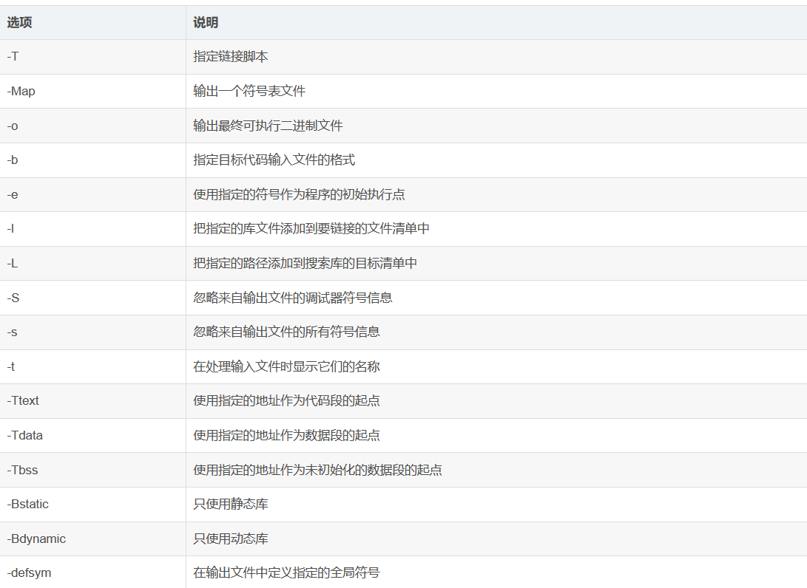

联想 程序员的自我修养 中关于elf中的段的相关知识，最终程序需要知道代码段、数据段、bss段等段所在的地址及地址符号表以及其他的符号表，基于这些目的，进行考虑。

**设置程序的入口地址，根据优先级，可有如下顺序：**

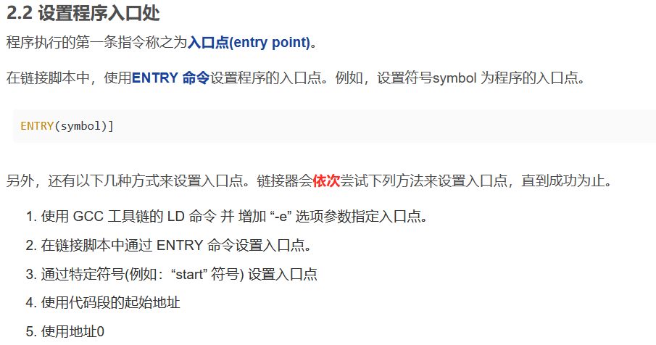

**符号引用，采用 “ = ”来赋值符号，并且该符号作为地址符号可以进行运算；并且符号作为符号表存在于elf文件中，可以在代码中引用，应用方法有如下两种：**

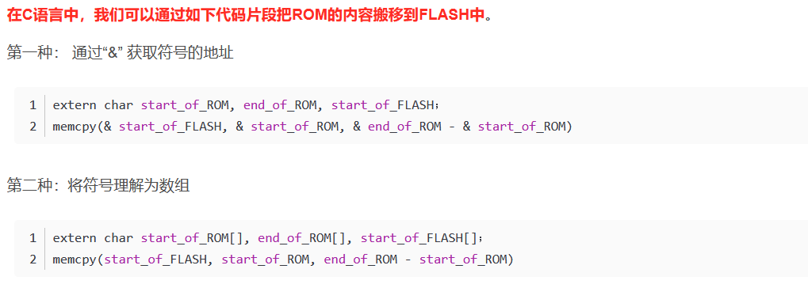

**输入段，一般为自定义或者生成的*.o文件的各个段组成，输出段，一般为可执行文件或者库文件的总和段。**

**两个例子：**

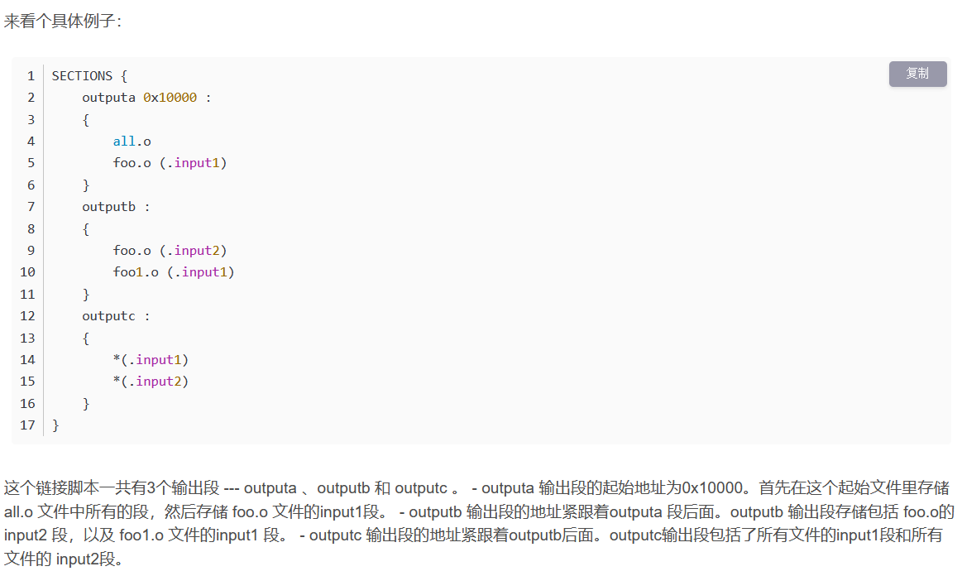

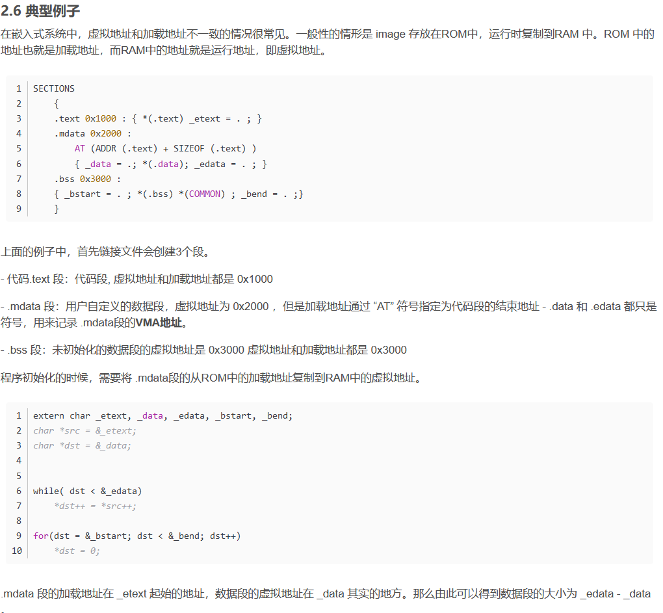

Linker script中的常用命令：

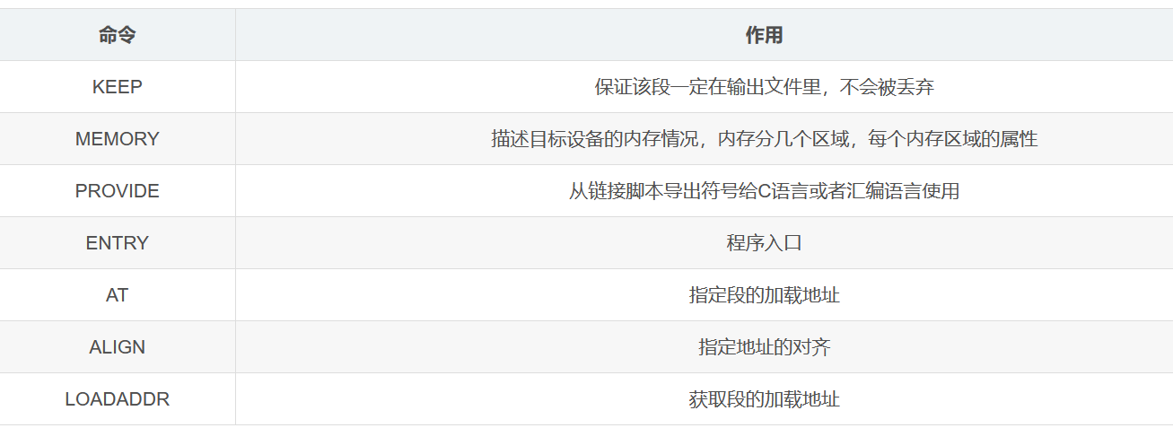

新增：

INCLUDE命令，一如其他脚本的应用。

NOLOAD命令， 表示在程序加载时候当前段不被加载到内存中。

简单应用总结：

链接器用在链接阶段，用于把编译、汇编后生成的目标文件整合到一个统一的text段、data段、bss段，自定义段、调试相关的段等，也包括用户对内存的分段定义，地址定义，用于生成符号表，以在源码中应用之。

一般是先用MEMARY命令标识当前设备的内存地址等信息，然后执行SECTIONS命令，以分配各个段。并且，当加载地址和存储地址不同时候，可以用AT命令引用ram地址的方式来实现嵌入式的程序加载。

优点：

链接器可以在内存部分耗尽时自动检查，并以错误结束

我们不需要将点指针保持在正确的值

链接器脚本会自动解释代码的位置

新版本的 ld 可以以用户友好的方式显示所有内存区域的内存消耗

## ARM启动代码理解

1. **单片机上电、程序启动过程**

目前已知cortex-M3/M4/M0单片机的起始地址是以Stack Top开始的，存储的是栈顶地址，紧接着第二个地址存储的是reset_handler的地址。该系列单片机的启动方式为：

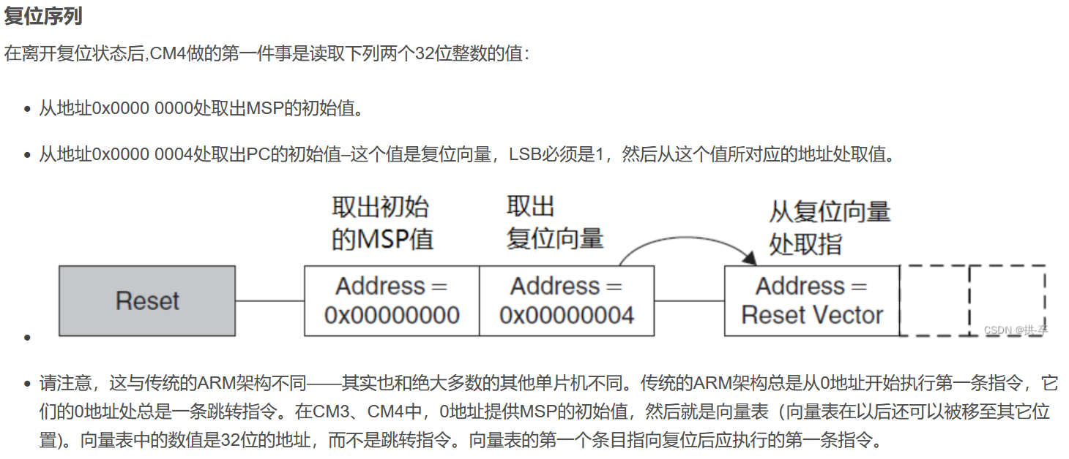

在reset代码中，可以执行可执行文件的拷贝命令等操作，具体后续遇到再完善；另外，reset还执行未初始化变量的clear操作等。

通过reset函数，最终可以通过调用C库的_start符号最终调用main函数，或者可以直接修改启动改吗中reset_handler直接调用自定义的函数接口。（问题：*C库中的调用过程是什么？*）

（PS：在不应用C语言时候，也就是不使用栈顶指针，这时候可以不用初始化MSP。因为C语言的函数调用的本质就是基于堆栈空间的各种入栈、出栈操作；当然，这也要求汇编中不能使用堆栈相关的命令。）

也就是在起始阶段写入了栈顶指针，该符号的值一般在启动代码中定义或者在链接脚本中定义。

那么堆空间呢？

堆空间是程序设计者通过函数动态引用的内存空间，所以只在运行时会用到，单片机硬件是不用感知堆空间的存在的。

1. **启动代码的作用及与链接脚本之间的关联**
2. 启动代码可以认为和其他生成的目标文件类似，具有各种段，最终通过链接脚本进行最终的链接，生成text、data、bss等段。根据cortexm3等系列单片机的启动过程，需要在链接脚本中更改vector段放在最开始的位置，以执行上电启动过程。
3. 代码中自定义的一些内存段符号表可以在链接脚本中定义，方便在源代码中引用，并在链接时候链接到对应的地址空间。
4. 其他：待查询完善；

**Arm汇编一些用到的指令记录：**

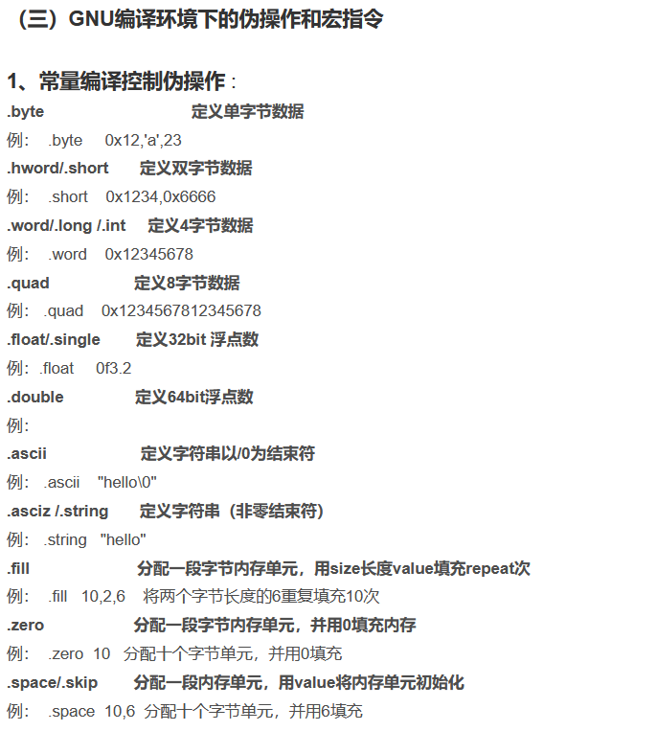

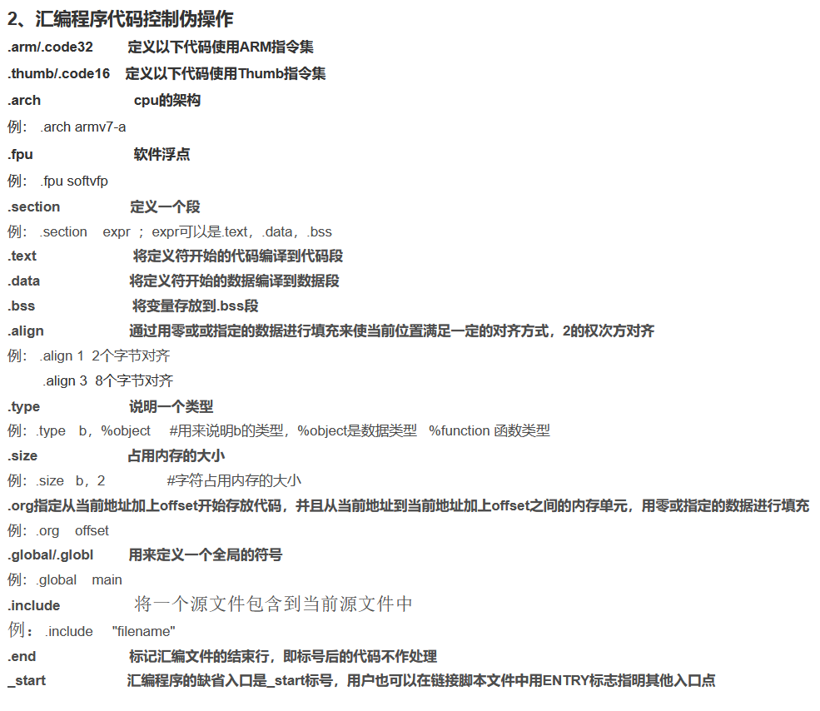

---------------------------------------------------------------------------------------------------------------------

_start意义及在LD文件中的entry。

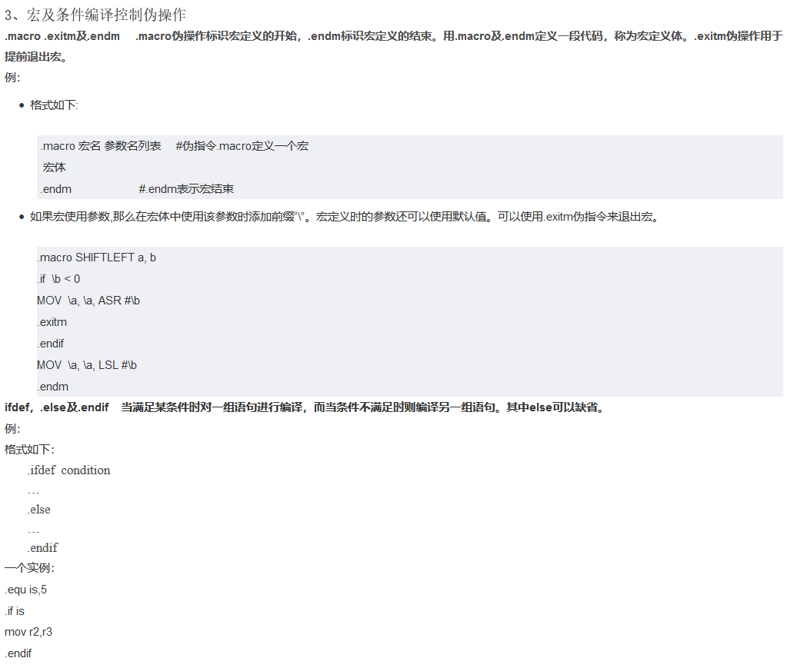

**基于该知识点的一个cortexM3中的使用实例：**

**其中，handler是IRQ宏名字的参数，宏的功能是对该参数进行一系列的操作。**

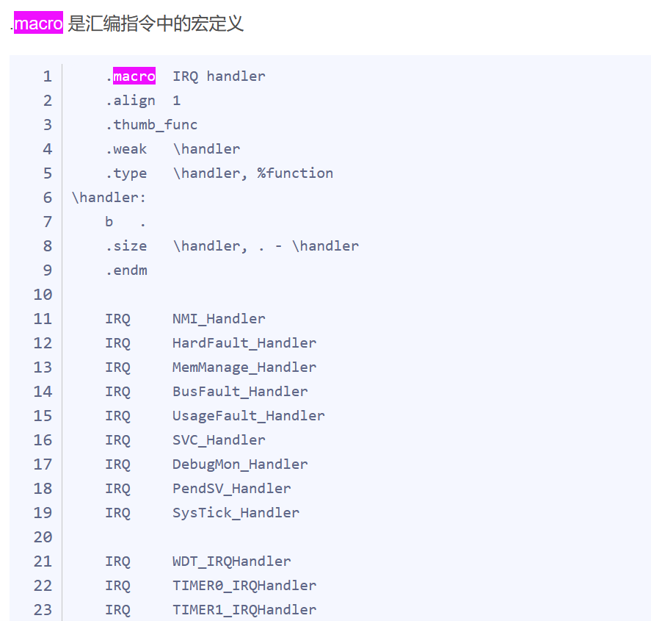

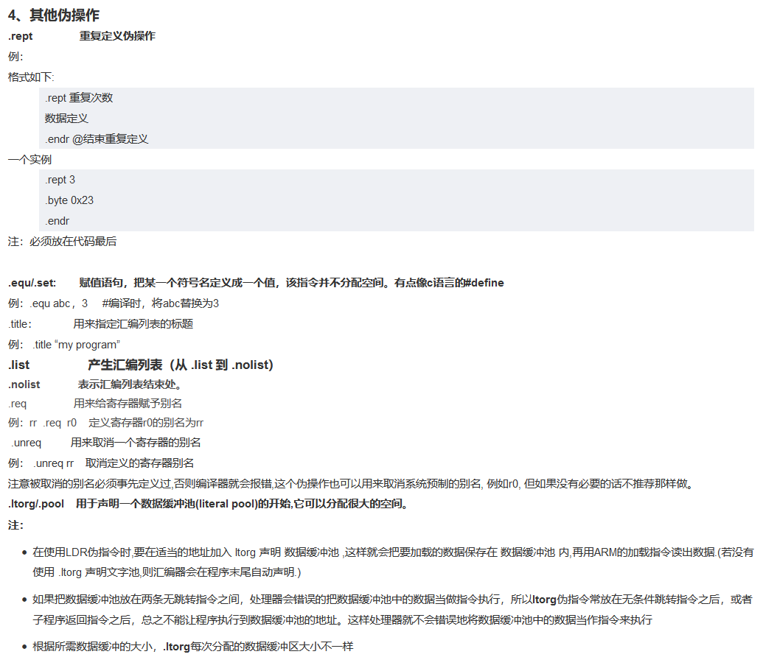

## ARM架构介绍

ARMv6-M与Cortex-M的关系：

ARMv6-M是ARMv6架构的一个子集或变种，专为微控制器设计。

Cortex-M0和Cortex-M0+是基于ARMv6-M架构的具体处理器实现。

Cortex-M0处理器采用了三级流水线结构（取值、译码、执行），并且支持Thumb指令集，包括16位和32位的Thumb-2指令集。

其中，cortexM0中NVIC部分作为系统控制器的一部分，其寄存器结构及地址是在armV6m中规定好的，在cortexM0手册中也是引用armV6m的信息。

## SVC 权威指南 P169

## 顶层前向声明

直接用extern declare，避免后边头文件引用混乱。

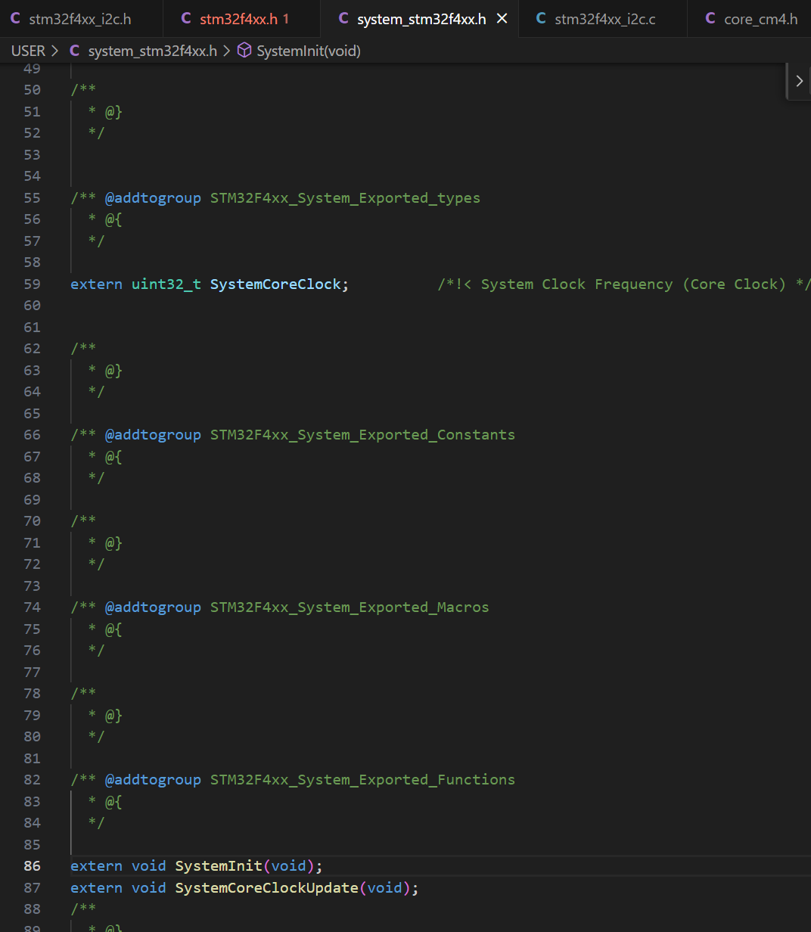

# ********** Open Source *********

## Autotest & command line

The theory of them as shown below:

1. First step, them should create some functions on the terminal, and register them

By some means, the common method is that create a segment;

1. Second step, remote terminal send a command, then the terminal should parse the command;

The common method of parsing a command is comparing string or searching hash table.

Source : ctest, cmd-parser.

# ********** Python *********

## 安装问题

在windows平台安装

pip install --upgrade --target=d:\python\python37\lib\site-packages urllib3

*其中 –upgrade是来自命令行的提醒*

*git@github.com:leeguandong/learn_python.git*

## Linux下python库的默认路径

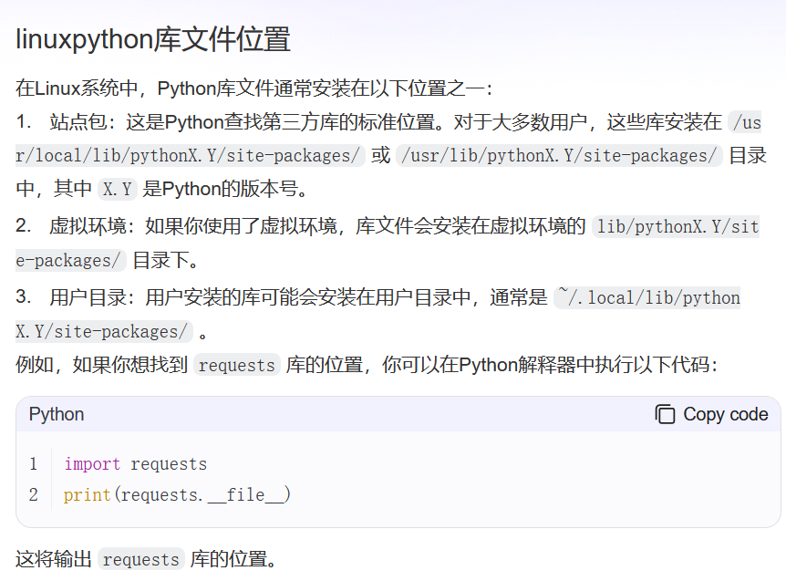

## 内建函数

**getattr()** 函数//用字符串的方式获取 《类的实例》的成员，并可直接调用。

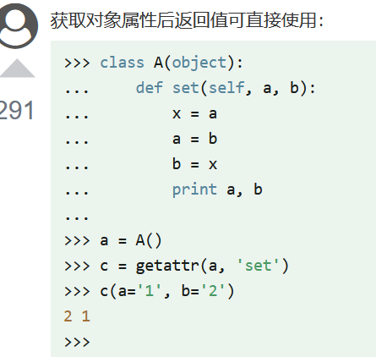

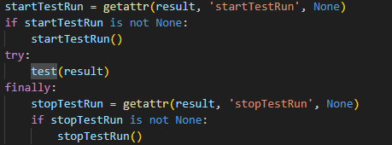

## Python类成员和instance成员

实例成员一般是指在构造函数__init__()中定义的，‌

定义和使用时必须以self作为前缀，‌属于实例对象。‌

实例成员只能在类的内部通过对象名访问，‌或者在类的外部通过对象名访问。‌

## Python模块导入的搜索路径及其顺序

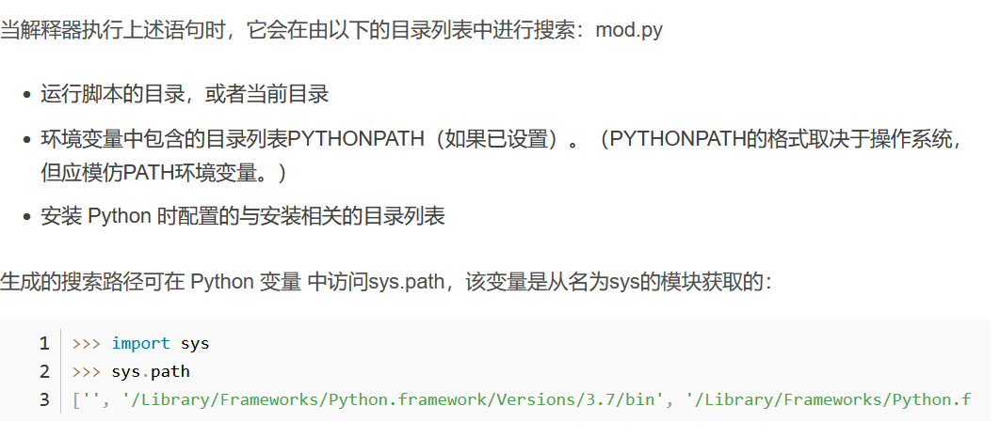

所以，当module存在，但是import找不到时候，可以采用如下几个方法：

1.放在mod.py脚本所在目录，如果是交互模式放入当前目录

2.在启动解释器之前，修改环境变量包含所在的PYTHONPATH目录。

3.放入mod.py与安装相关的目录之一，您可能有也可能没有写入权限，具体取决于操作系统。

4.附加选项：

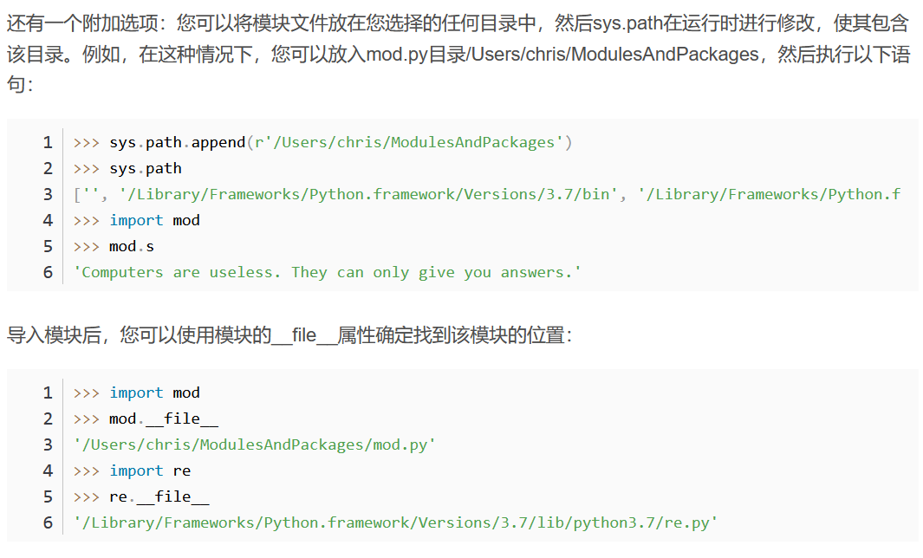

## 打印所有安装的模块列表

import sys

modules = list(sys.modules.keys())

for module in modules:

print(module)

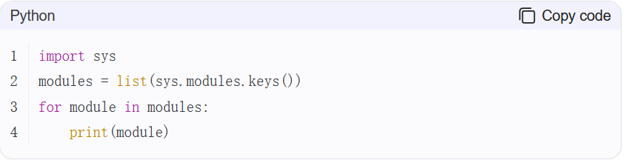

## 终端输入which python 确认当前python版本

## Conda(环境管理工具) 待研究

## List

赋值操作为引用，没有拷贝list。

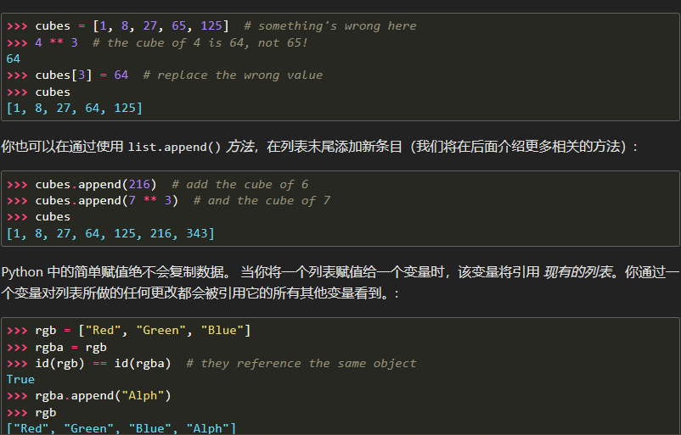

## If （注意缩进tab）

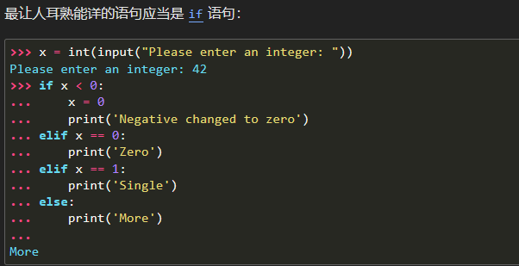

## For

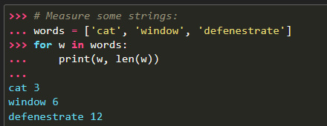

## Range()函数

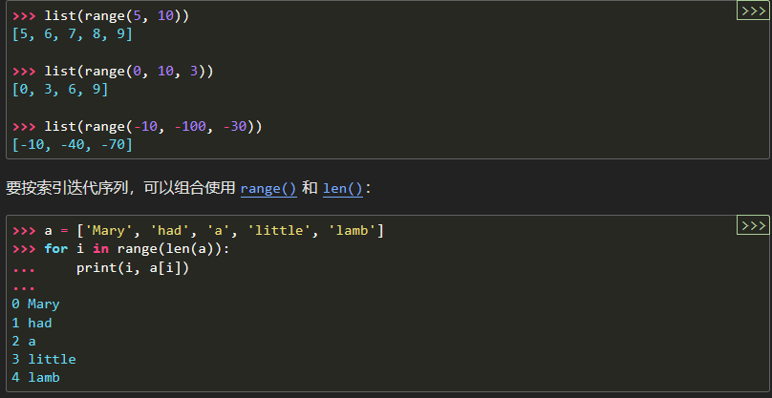

## Pass 不执行任何操作，语法需要

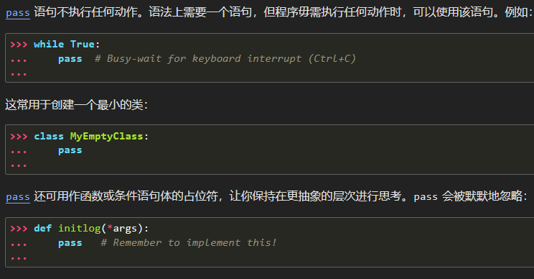

## Match语句（组合形式待查）

类似switch语句；注意case _:匹配其他所有，类似default。

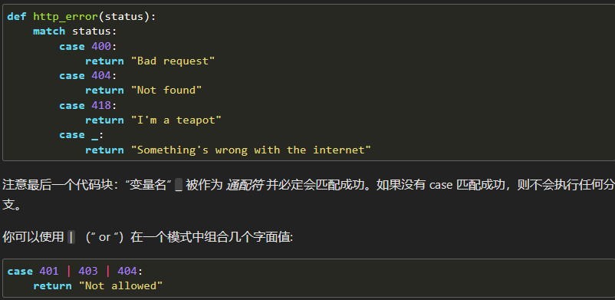

## 函数——默认值 包含位置和关键字两个方式传值

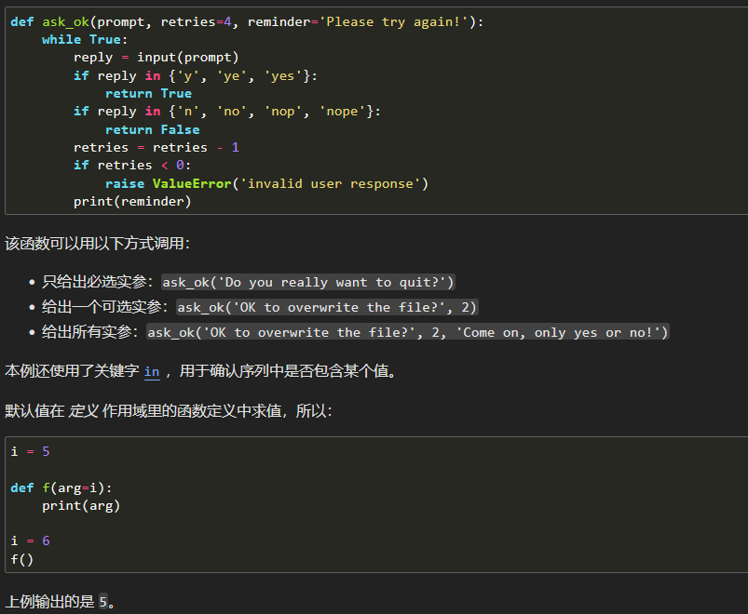

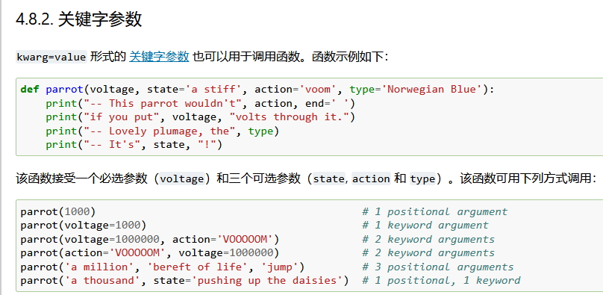

## 列表函数

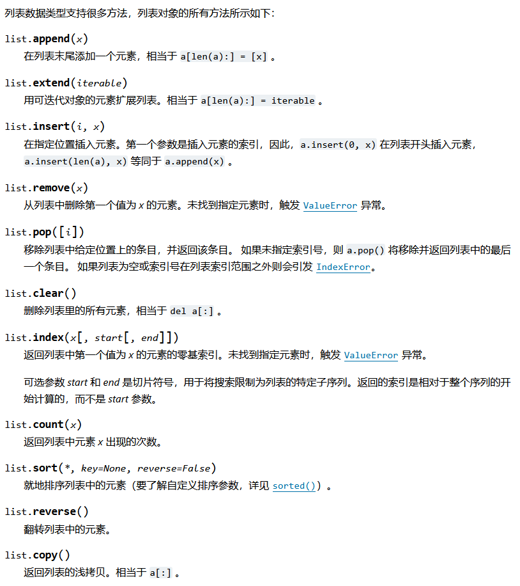

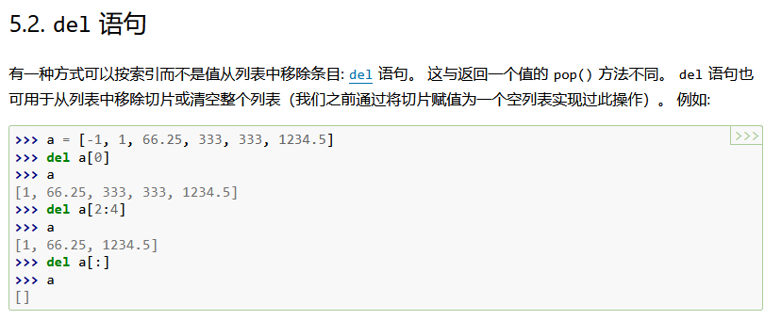

## List[] 元组() 集合{} dictionary （字典，类似于map结构）

List[]

元组，

集合{} 没有重复，重复的会被除去，用于逻辑运算。

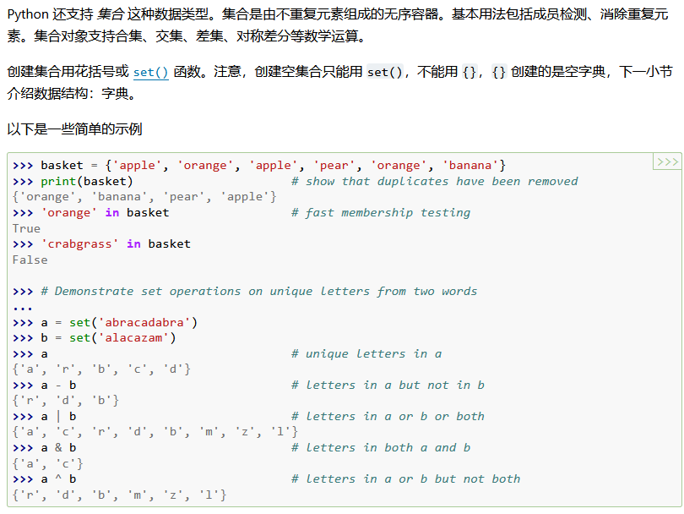

## Tuple元组

Tuple = （a,）

No changed， no delete. Tupple[n] to access it.

Some other function:

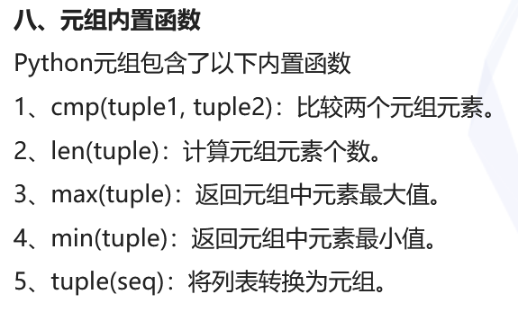

## 字典 类似map数据结构

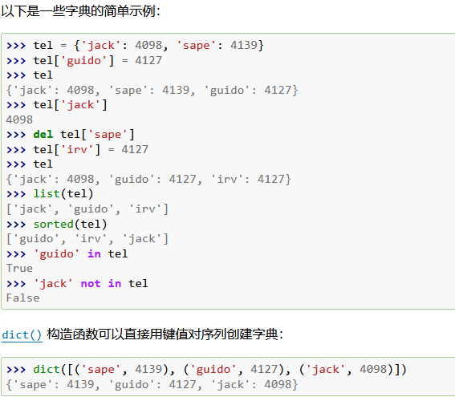

循环

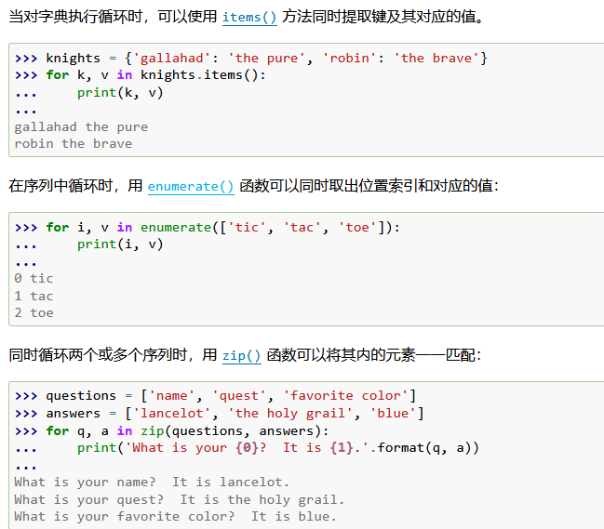

还有其他的set等，后续。

## Set 相关

Set空实例的创建必须用set()函数，{}默认是创建字典。

## 模块

__name__ 预定义变量，可以获取模块名（字符串）

Import module_name

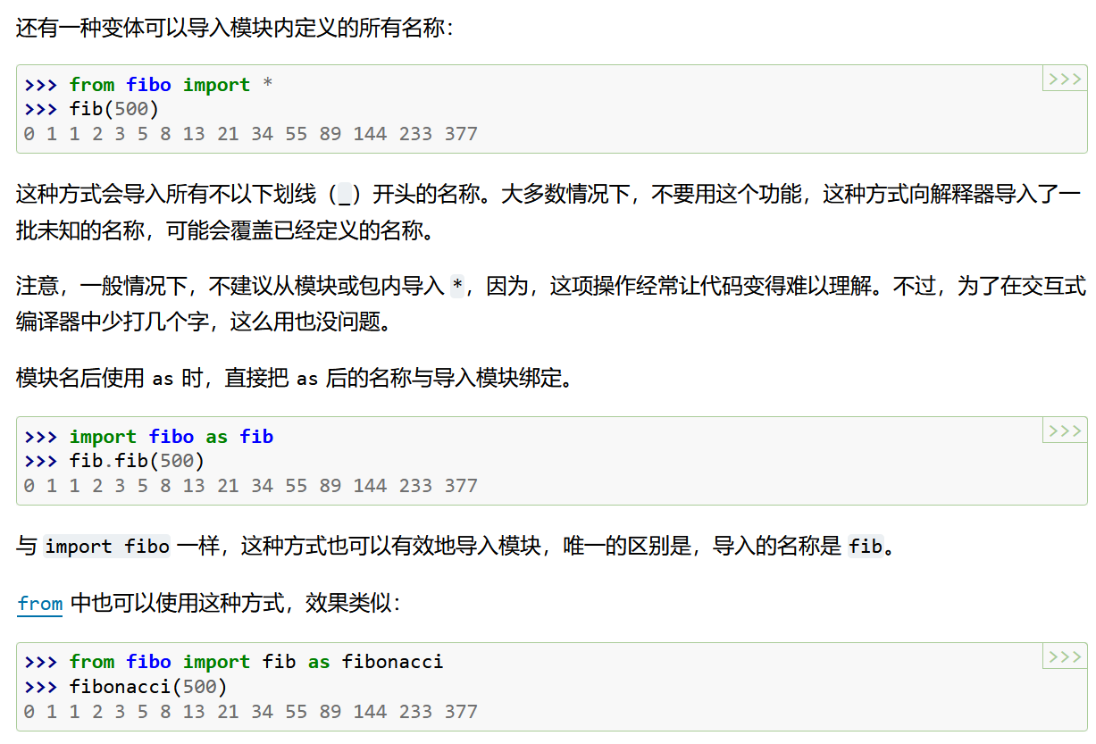

**修改默认的模块搜索路径；**

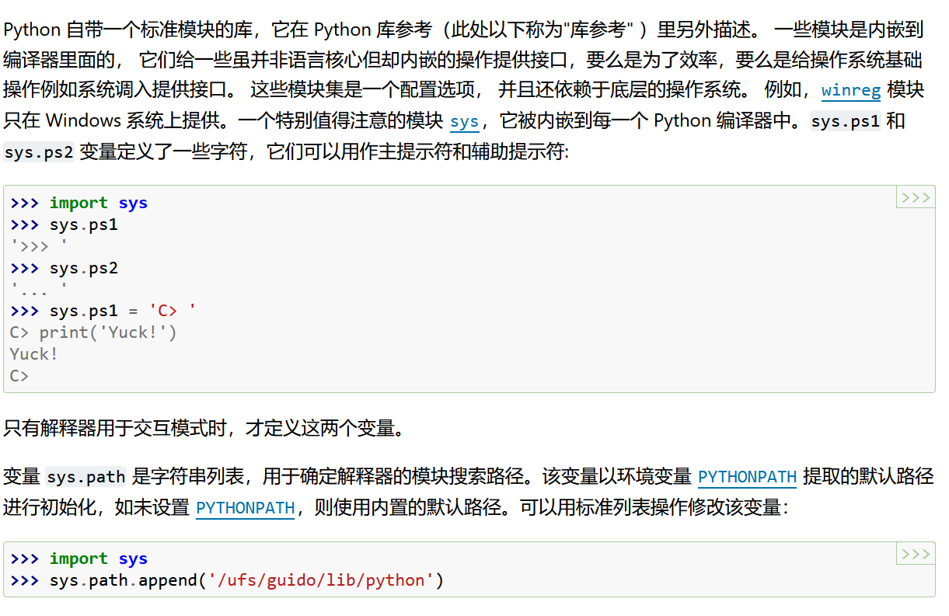

## Dir函数 dir(module_name) or dir()

## 包

包含init_py的两级路径，用于区分一个类型的合集

如下：

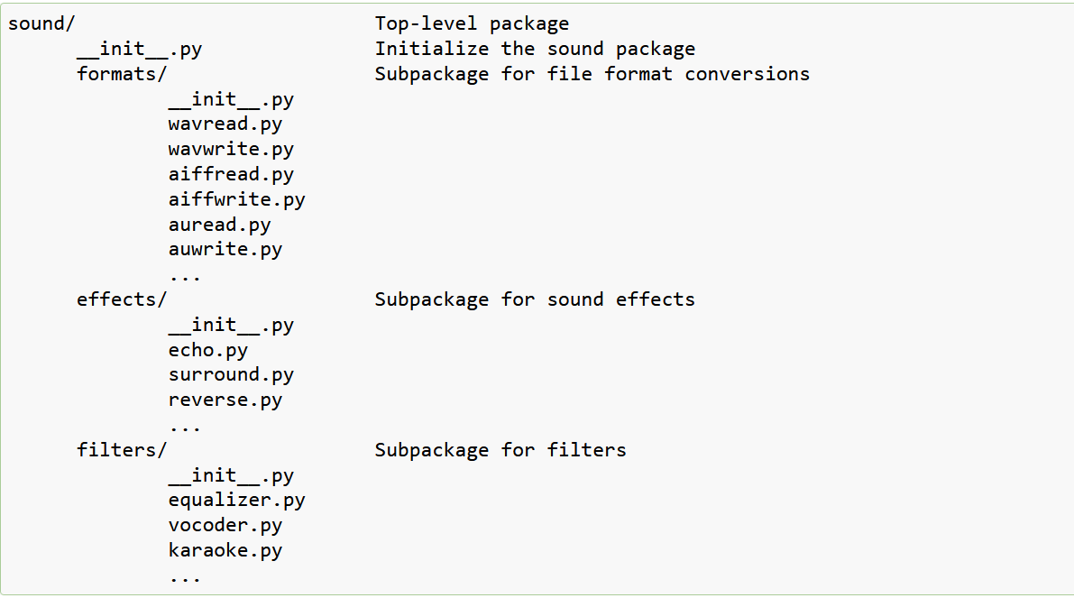

引用方式：区别就是从不同的层级引入：

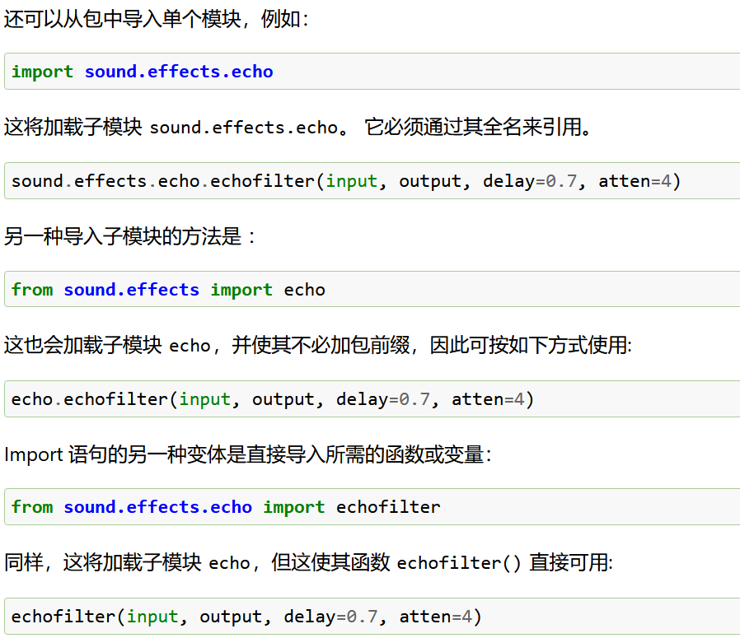

推荐以上方法显式引入，不推荐from * import * 形式，关于__all__变量等定义相关。

## Python __init__.py作用

实际上，如果目录中包含了 __init__.py 时，当用 import 导入该目录时，会执行 __init__.py 里面的代码；这样的话，在应用包时候，直接执行 import package_name ， 然后会执行__init__.py中的脚本，如果脚本中有一些import操作，可认为是放在了import package_name 下边。

若在__init__.py中定义__all__ = ['spam', 'grok']这种，import *代表的就是all

理解、总结：

在__init__.py中，采用relative方式导入 from . sub import x,只是说明当前package中有了x；

在import package后，可以通过package.x的方式访问x；

另外可以执行 from package import x，这样可以直接通过x来调用。

**关于<python attempted relative import beyond top-level package>**

.. 是上一级目录，如果x.py 里面写了 from .. import x,而 x.py所在的目录的上一级目录不能是主函数所在的目录，否则，就报错ValueError: attempted relative import beyond top-level package。

## __init__.py简单总结

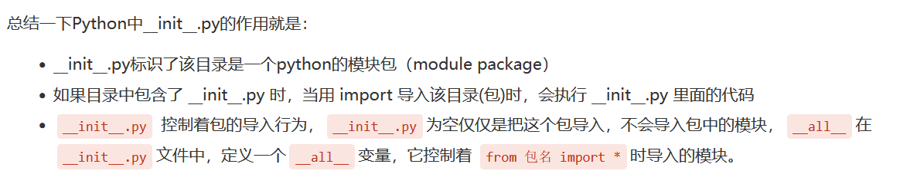

其中，在文件__init__.py中，写入from .module import function后，是把function导入到__init__中了，

在main中可以通过from package import function.

## Python 相对导入和绝对导入

Relative import and absolute import

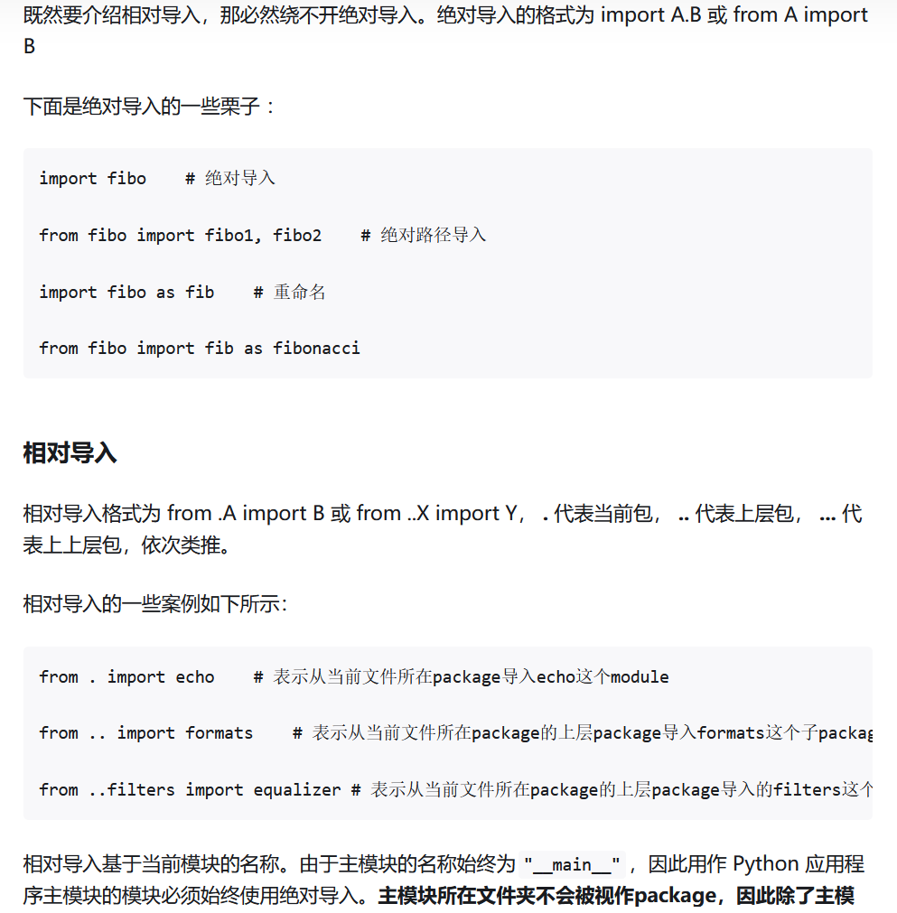

## 格式化输出

{0}{1},Format（val1,val2）

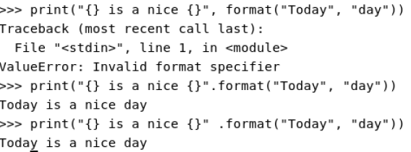

## Class定义及对象

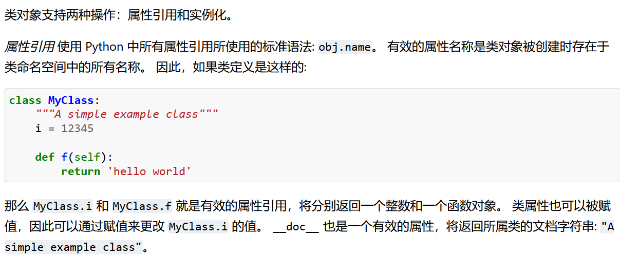

注意__DOC__

对象：可自定义init函数，类似于构造函数。

## Class __new__ __init__ singleton 模式

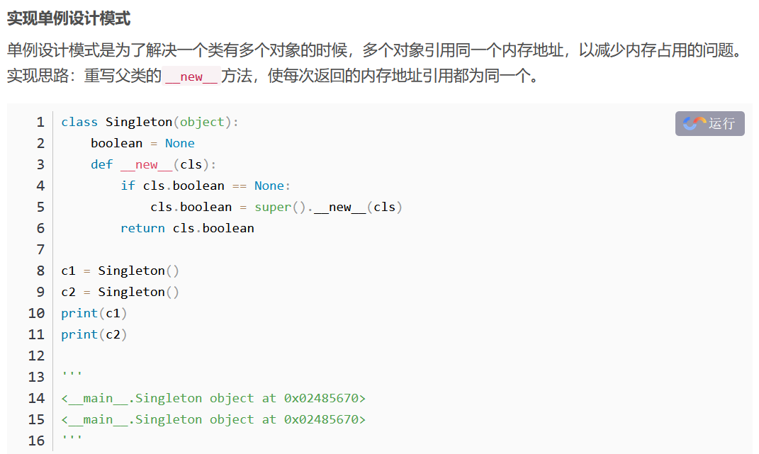

## Pandas_data frame

https://pandas.pydata.org

Pandas数据帧，其实就是多列数据；

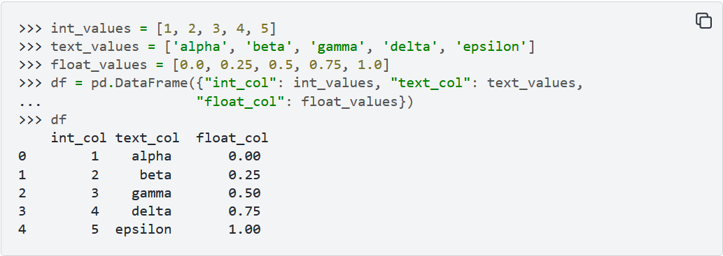

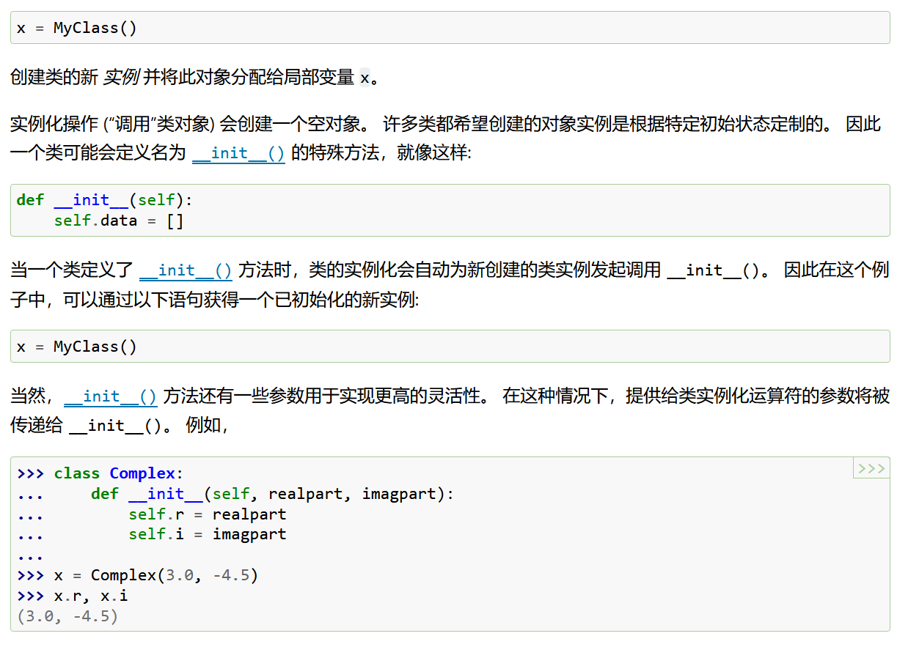

私有变量：this代表的是对象的指针（可以这么认为）

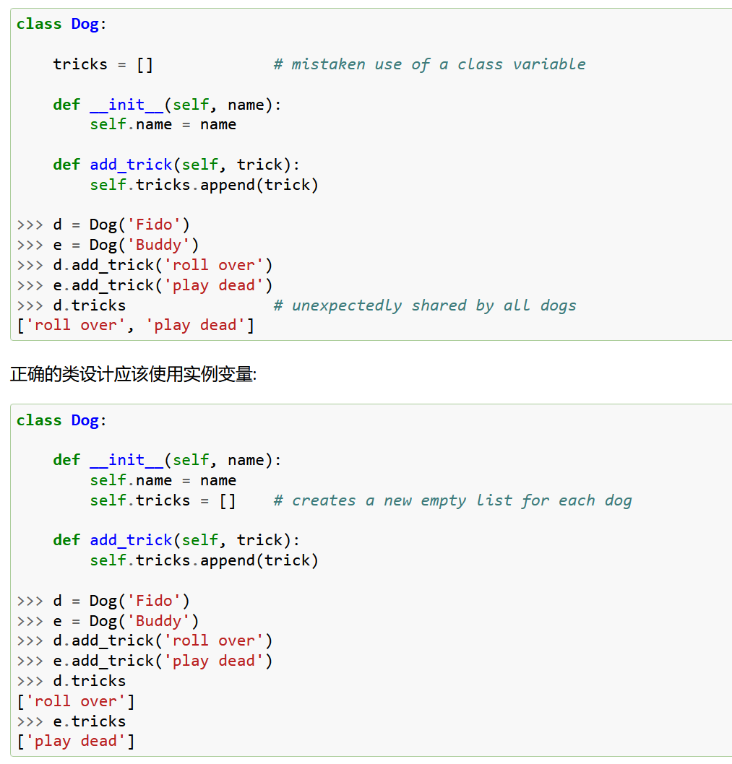

继承：

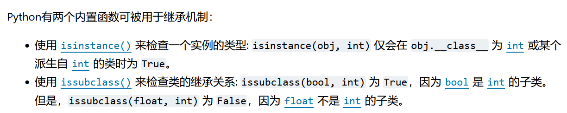

多重继承：

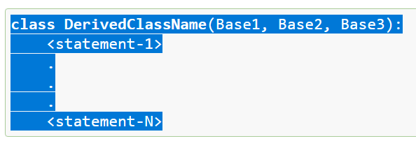

私有变量，采用改名方法来实现的，所以：

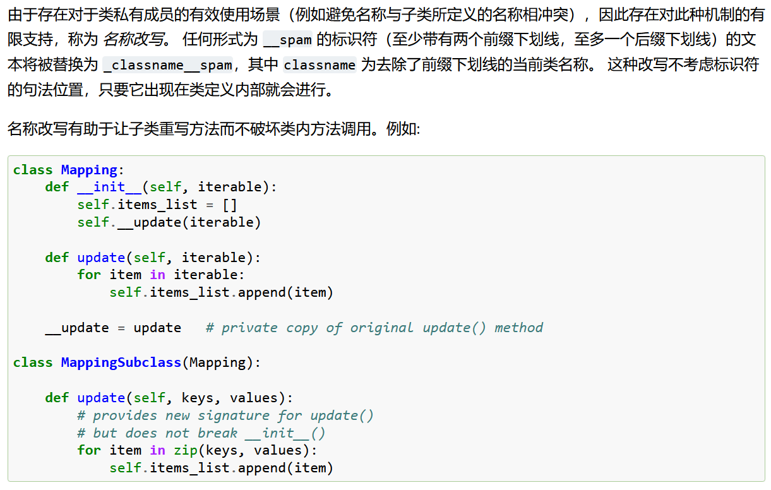

## Python中global 和 nonlocal

Global用在局部声明一个变量为全局变量；

Nonlocal用在嵌套函数内部，用于声明该变量为函数外部定义的变量，该变量为外部函数所定义。

## 关于python中引用上级包的方法

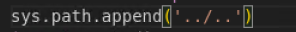

## Python 异常捕获（try except finally）

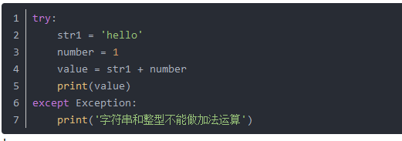

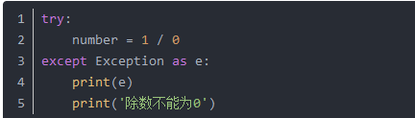

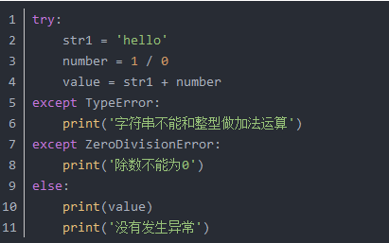

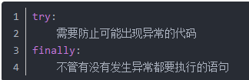

## Python unittest

四、unittest框架主要工作

1、测试发现

从多个文件中收集并加载测试执行用例

2、测试执行

将测试用例按照一定的顺序和条件去执行

3、测试判断

用断言去判断测试用例的执行结果（实际结果）与预期结果是否一致

4、测试报告

统计测试测试进度，通过个数，失败个数等，形成测试报告

unittest 是 Python 内置的测试框架，它基于 Java 的 JUnit 和 Smalltalk 的 SUnit 测试框架的思想设计。unittest 提供了一组类和方法，用于定义测试用例、测试套件、测试运行器等，使得编写和管理测试代码变得更加结构化和模块化。

测试用例

在 unittest 中，测试用例是测试的基本单位。每个测试用例都是一个独立的方法，用于测试特定的功能或行为。测试用例通常继承自 unittest.TestCase 类，并使用断言方法（如 assertEqual、assertTrue 等）来验证预期结果。

测试套件

测试套件是一组相关的测试用例的集合。unittest 提供了 TestSuite 类，用于将多个测试用例或测试套件组合在一起，形成一个更大的测试单元。测试套件可以嵌套，允许创建层次化的测试结构。

测试运行器

测试运行器是负责执行测试用例和测试套件的组件。unittest 提供了 TextTestRunner 类作为默认的测试运行器，它会以文本形式输出测试结果。测试运行器还支持自定义输出格式和行为，可以通过扩展或替换测试运行器来满足特定的需求。

测试固件

unittest 提供了测试固件（test fixture）的概念，用于在测试之前进行必要的准备工作，以及在测试之后进行清理工作。测试固件通过重写 setUp 和 tearDown 方法来实现，这些方法会在每个测试用例执行前后被自动调用。

断言方法

unittest 提供了丰富的断言方法，用于验证测试结果是否符合预期。常用的断言方法包括 assertEqual、assertNotEqual、assertTrue、assertFalse、assertRaises 等。断言方法可以比较值、检查条件、验证异常等，并在断言失败时抛出 AssertionError 异常。

测试发现

unittest 支持自动发现测试用例。通过使用 unittest.defaultTestLoader.discover 方法，可以递归查找指定目录下的所有测试模块，并自动加载其中的测试用例。这样可以避免手动维护测试套件，提高测试的可维护性。

测试报告

unittest 可以生成测试报告，用于展示测试执行的结果和统计信息。默认情况下，测试报告以文本格式输出到控制台。但是，可以通过扩展或集成其他工具（如 HTMLTestRunner）来生成更丰富的测试报告，如 HTML 格式的报告。

集成与扩展

unittest 可以与其他工具和框架集成，以实现更高级的测试功能。例如，可以与 mock 库集成进行模拟和打桩，与 coverage 库集成进行代码覆盖率统计，与持续集成工具（如 Jenkins、Travis CI）集成进行自动化测试等。

## Python __init__调用

另：当suclass没有定义__init__函数时候，默认会调用基类的__init__;

## Python的 魔术方法 __call__

只要一个类中有__call__方法，那么这个对象就可以用instance()形式来调用。



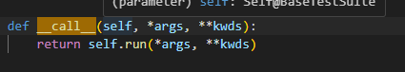

## Python enumerate()函数

功能：讲一个可迭代对象作为输入，输出枚举对象；

## Python –type --instance

## Iter()内建函数 执行迭代器操作

my_list = [1, 2, 3, 4, 5]

my_iter = iter(my_list)

print(next(my_iter)) # 输出: 1

print(next(my_iter)) # 输出: 2

print(next(my_iter)) # 输出: 3

## Getattr（object（not a class），“name”， default_return）

当获取的对象不存在时候，返回 default_return ，这个是自定义的。

## Raise主动增加一个异常

## Unittest通过为method添加choice方式实现参数化测试

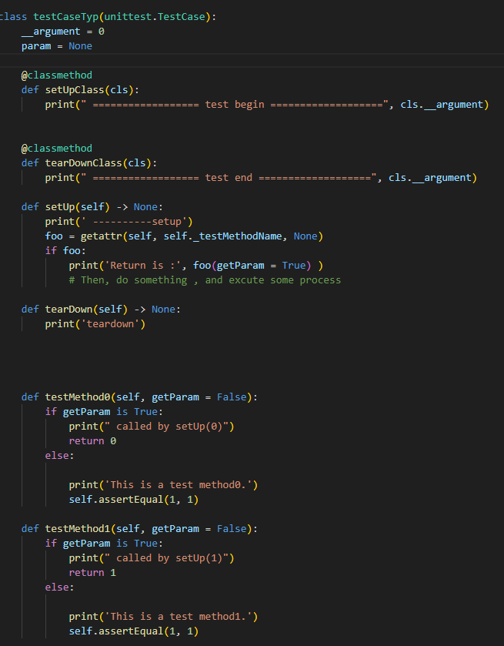

## Python os.chmod(file_name, mode)八进制

Mode:

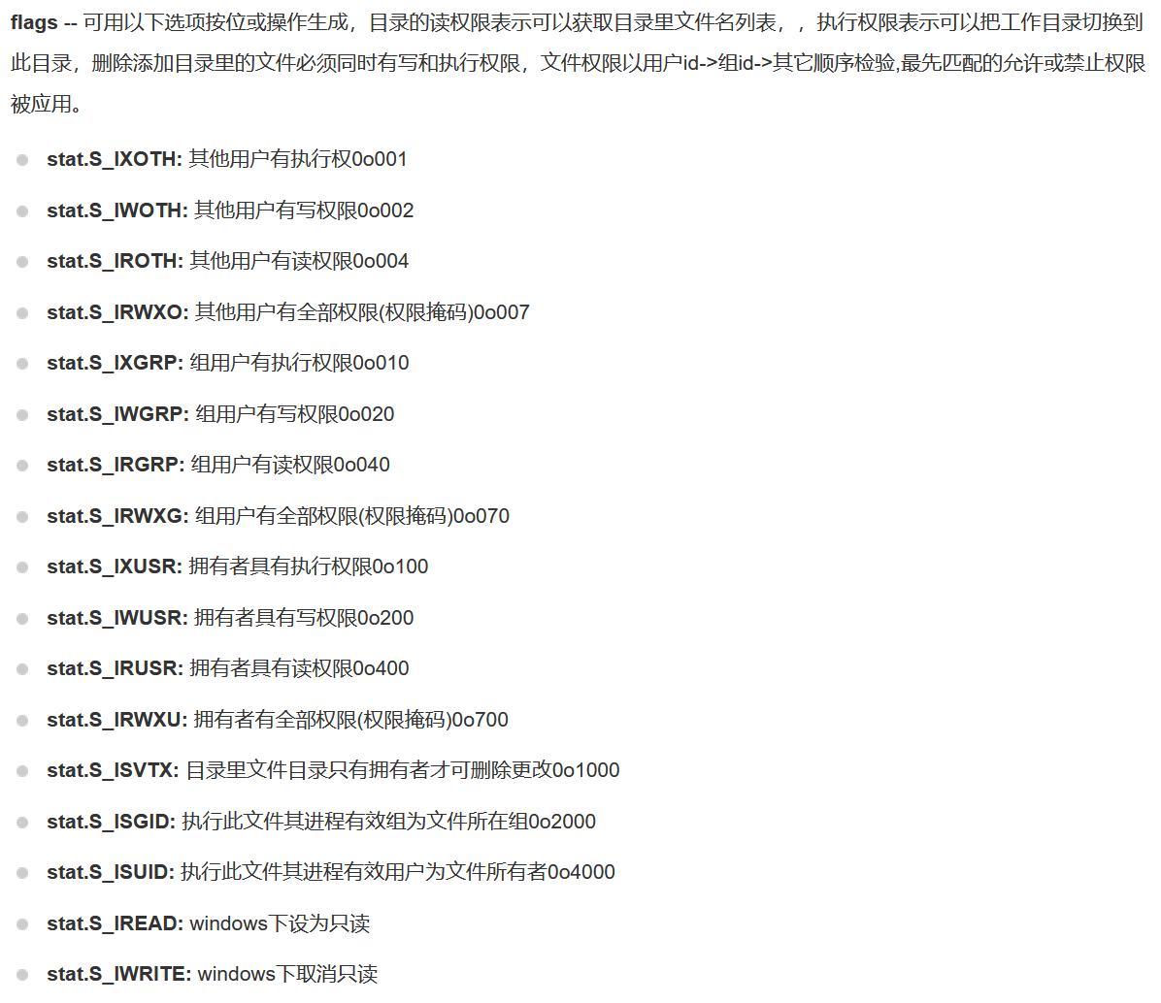

## 两个属性相关修饰符

@property 表示把方法当做属性使用, 表示当获取属性时会执行下面修饰的方法

@方法名.setter 表示把方法当做属性使用,表示当设置属性时会执行下面修饰的方法

装饰器方式的property属性修饰的方法名一定要和属性名一样。

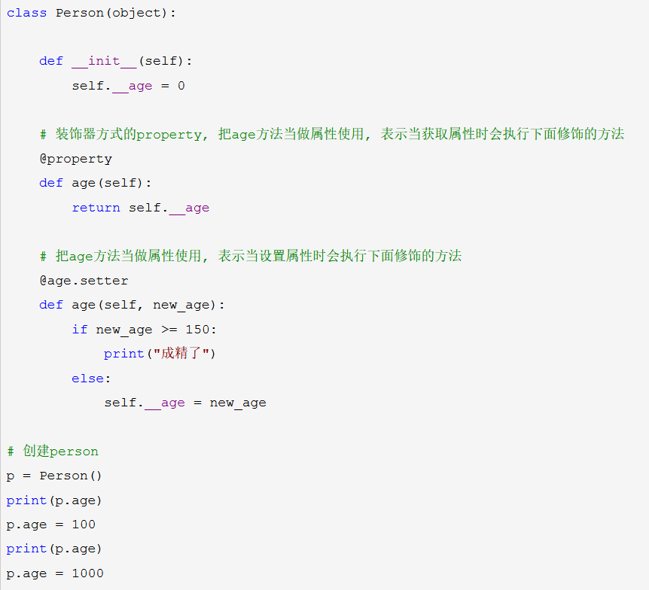

## Python中@classmethod and @staticmethod

@classmethod 修饰符修饰的方法，为类的函数，必须显式传入cls，不能调用self下的参数；

@staticmethod 修饰符修饰的方法，为静态方法，跟类本身关系不大。

## ABC 抽象类

主要功能是统一接口，抽象方法、抽象属性、抽象静态方法在子类中必须实现。

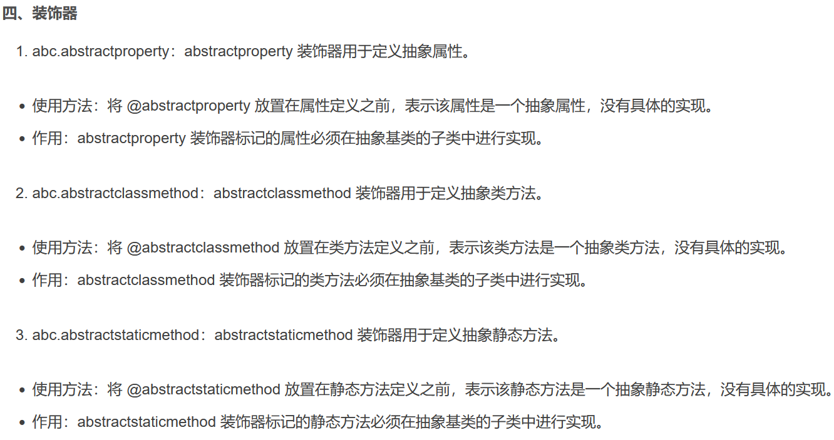

## python中*args和**kwargs的作用

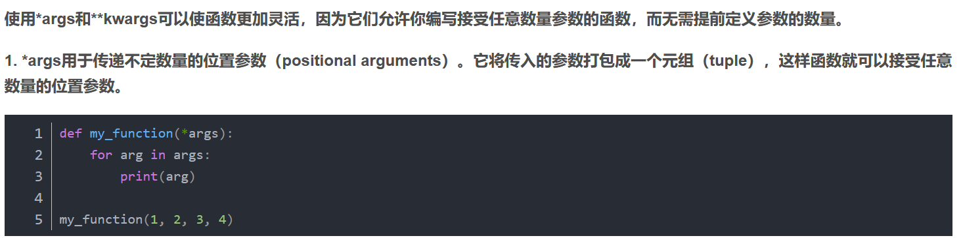

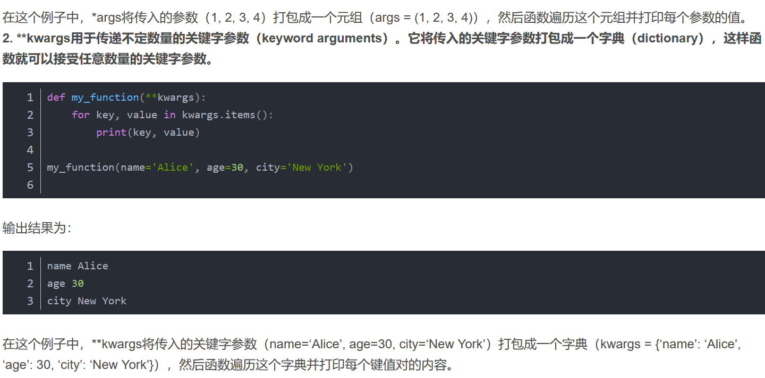

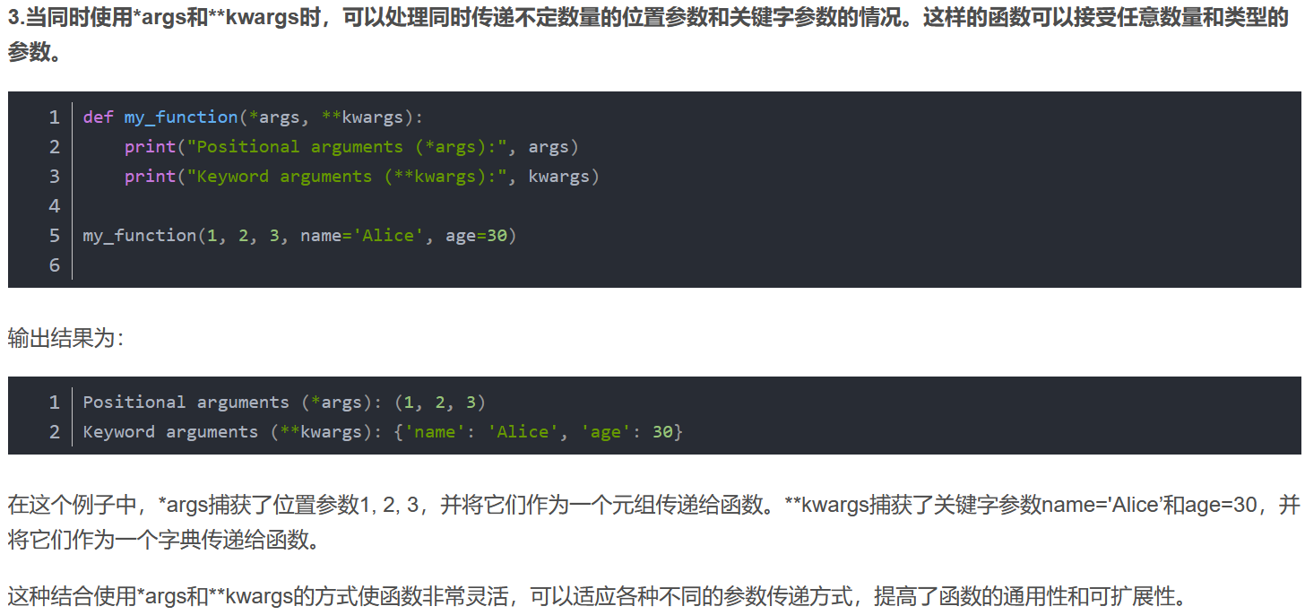

## python class created by __new__

which malloc a memory and copy data from the class,

Beside, __init__() just do some processing.

## Python ‘R’原始字符串（raw）

# ********** Tools *********

## 远程桌面 forLinux

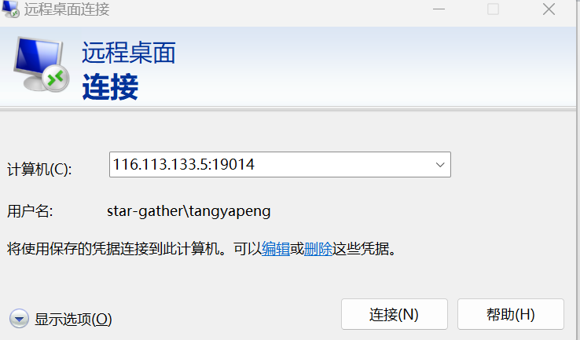

## 远程桌面 用户名：CZ\tangyapeng

## Gerrit相关

git commit --review username1,username2 //添加reviewer

## Gerrit代码审查工具提交代码

git push origin HEAD:refs/for/master

## Git 重设URL

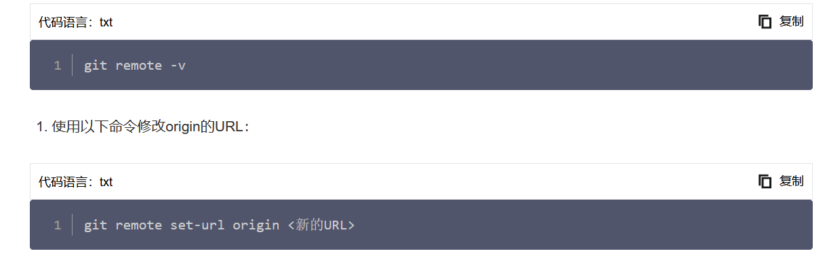

## Git gitignore生效

git rm --cached –r

然后执行 git add .

## Git reset 的恢复操作

Git reset –hard ORG_HEAD

## Linux socat 虚拟串口命令（注意，前后没有空格）



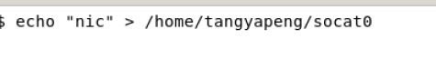



## Gcc 选项 -fno-short-enum

1

因为在链接阶段，共享内存空间报错，添加该编译选项后正常。

## Vcast——test case

1. String 可以转换成指针形式， express形式中修改代码，没有起作用，不知原因；

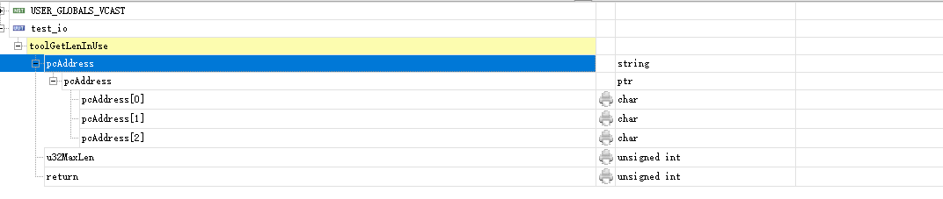

# **********MPECAN 代码相关 *********

## Vector test service

/lib/vcast/sp1/vcast.sh



*@所有人 VectorCAST已经在Linux安装，目前只有一个License，所以不能同时使用，用于单元、集成、系统测试（统计覆盖率）。启动命令/lib/vcast/sp1/vcast.sh，帮助和培训文档视频：**\\192.168.1.150\SW_Share\02_Tools\VectorCAST，同时在调试PC 41,42,43,44安装了windows版本（版本不是最新）可以用来熟悉工具。我们根据具体模块的需求安排单元测试。*

你再试一下，这个不需要CZ域，用户名还是tangyapeng，密码你的设置都是同一个

## Build control

Make –e <overrides variable value>

Mpecan 4 cores will be compiled and generated 4 executable files, and every core can do what we designed, so, every core will compile some different functions. Besides, cores communicate among each other with sharing memories.

MPECAN cores have main functions and test functions, so a choice is needed, which means that we can define some macros to control the building.

Just like <TFC teset>, we can execute it in core 3 named <dst>, and also other cores, its not an impact on building. If we want to do some auto tests, we must add source file like tfc framework, functions of corresponding peripherals. And then, add the control codes of a core.

**Summary：**

**多核mcu + 外设，多个核心独立运行，并且划分不同的外设控制功能和接口处理功能，所以它们之间需要可调用外设控制的API（有可能重复），它们彼此之间通过share memory方式以及FIFO同步、通信。**

此外，测试等功能非必要功能，只在测试中打开编译控制，并执行测试。因此，makefile中不仅有核心选择控制，还有类似测试功能、外设功能相关的source code增删控制。

## Fun出自动测试框架扩展

1. 上下位机交互动态生成test case ID（绑定 test case name），下发command， command查询函数体，并执行测试，返回测试结果
2. 测试失败信息返回，失败原因分析功能；
3. 通过python提供工具能够生成c端代码；

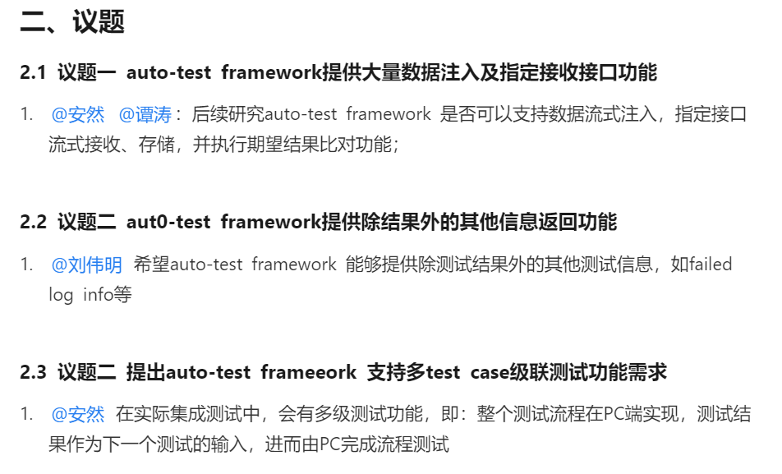

## Auto-test framework

测试框架：

PC端运行python测试脚本，控制串口进行测试指令的发送；

下位机（C1）进行测试指令的接收、解析、处理过程；

下位机中，MCU完成：LIN的初始化配置，core_dst完成串口接收，指令解析工作。

测试命令格式：更改为Acf

**Register a test:**

在下位机，构建一个测试后，需要在测试框架结构体中注册，注册步骤为根据模块信息创建或者找到对应模块的数组元素，然后在对应的function_lists中，添加一条测试case，case的组成为：

[ Function name， function body， an array contains 5 parameters which identify the argument type of current position ]

And, the test function must call these arguments as an array, because call test function with parameters array. like:

< testFunc(U32 *outParameters) >

And, the number of argument must is same as 3rd argument.

Parse a test command:

***流程：cm0+运行在测试模式，轮询串口缓冲区，接收并解析tfc指令（string）， 并用一个结构体标识当前正在解析和执行中的command，通过moduleName来匹配一个module的function lists，***

***并通过function name来匹配lists中的函数名称，并解析输入输出参数到数组中，然后调用函数，并将返回值填入到输出参数中，并填充到command结构体中；***

***最后调用response回调函数，执行函数的应答等操作，有其他需求也可以在callback中添加。***

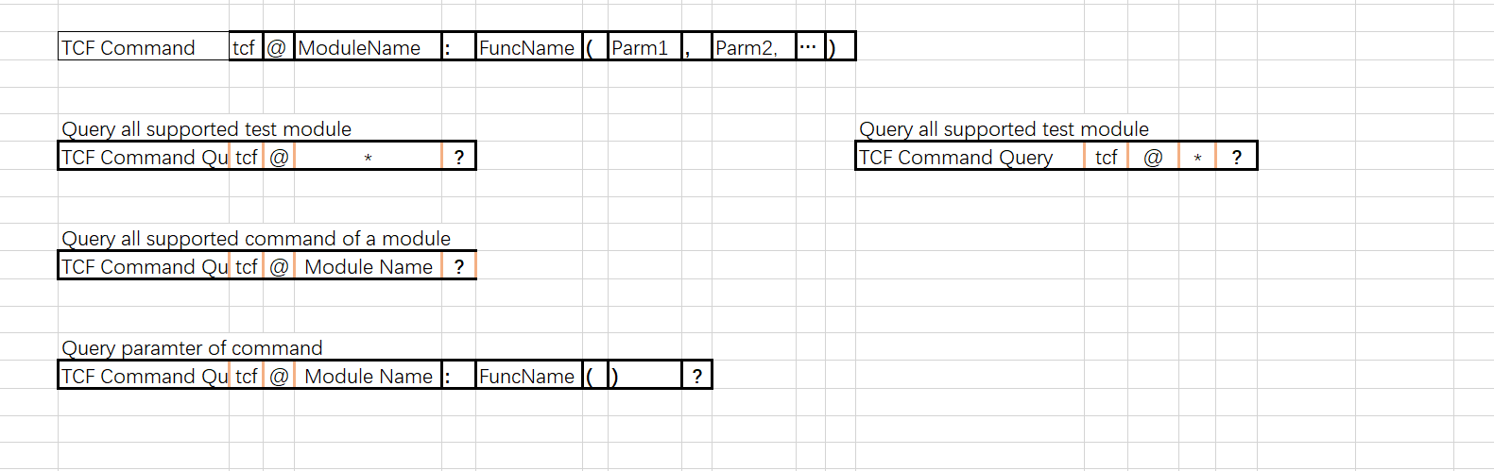

**A command:**

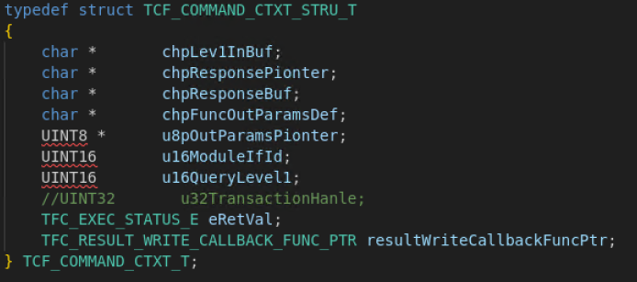

**Mean a test: which is a table, including some test functions, and every test structure including a test function and some parameters.**

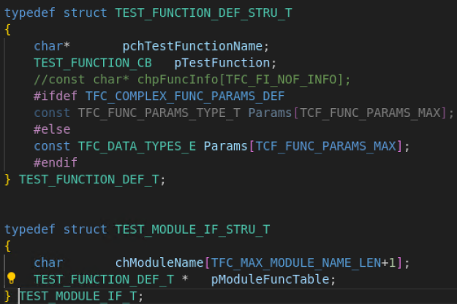

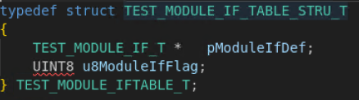

## Host and MPECAN之间的交互都是通过中断函数实现执行序列的

1. 通过指令FIFO中断执行命令中断服务函数；
2. 通过IN、OUT FIFO中断，执行对应的数据收发的中断服务函数；

*关于具体配置、操作的寄存器等相关的细节，暂时不深究，后期遇到问题再钻研。*

## Host and MPECAN LIN模块之间接口

MPECAN CAN模块和LIN模块采用不同的指令和数据通讯方式，可能是方便进行通道控制等；

Lin总线与host之间采用core2core事件同步，数据和指令的传输采用share memory通讯。

其中core2core模块每个core之间有16个事假可以选择，目前的用法是标志为4个不同的lin通道。

## cortexM0+(armV6m)System control space

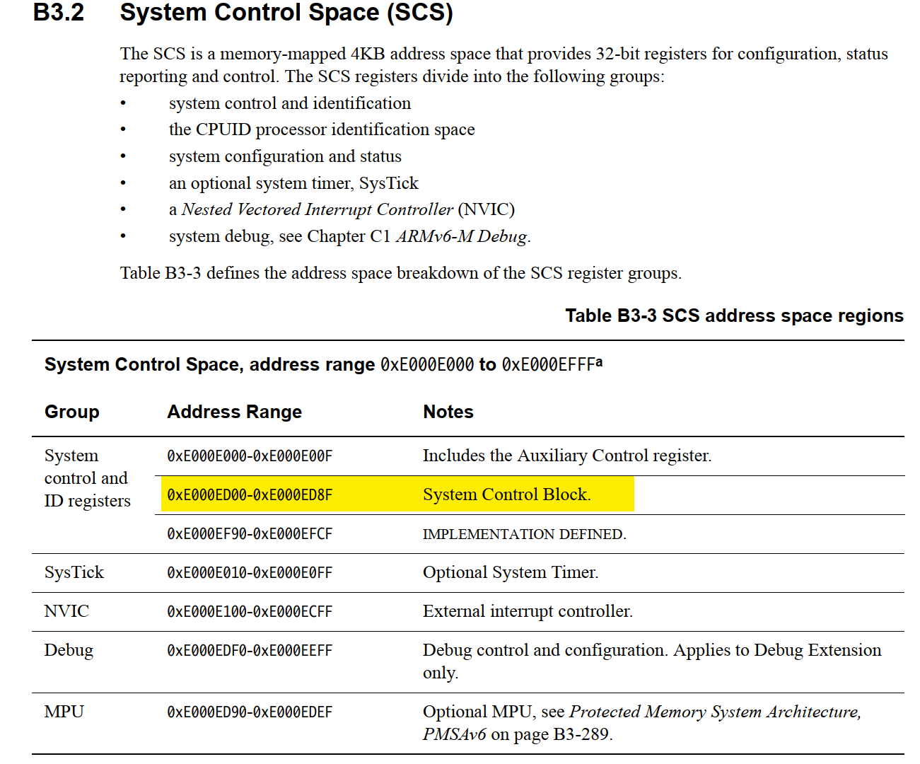

This excludes external interrupt handling. The NVIC handles all external interrupts.

• The exception number of the currently executing code and of the highest priority pending exception

• Miscellaneous control and status features

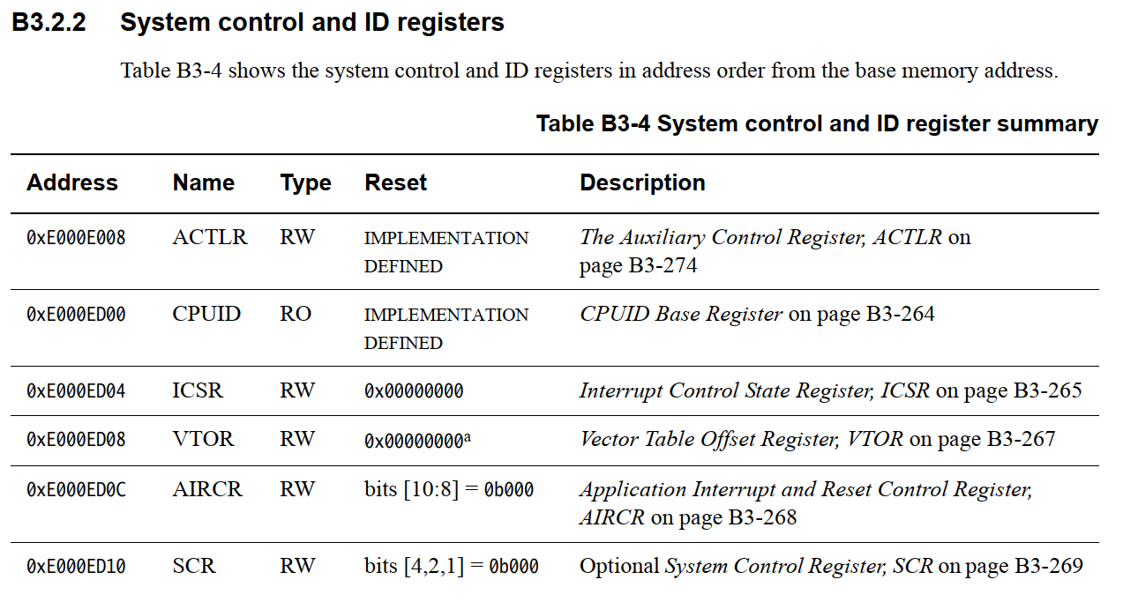

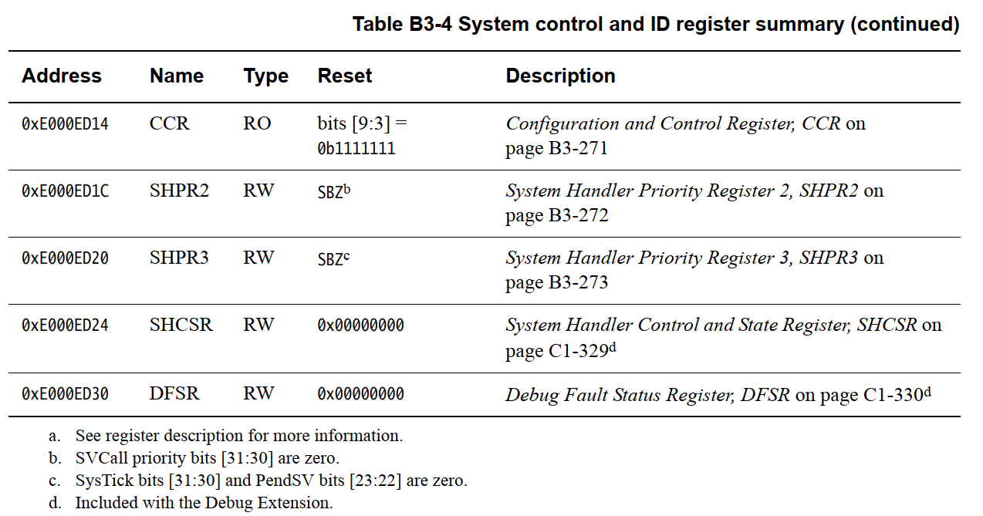

## cortexM0异常号/中断号

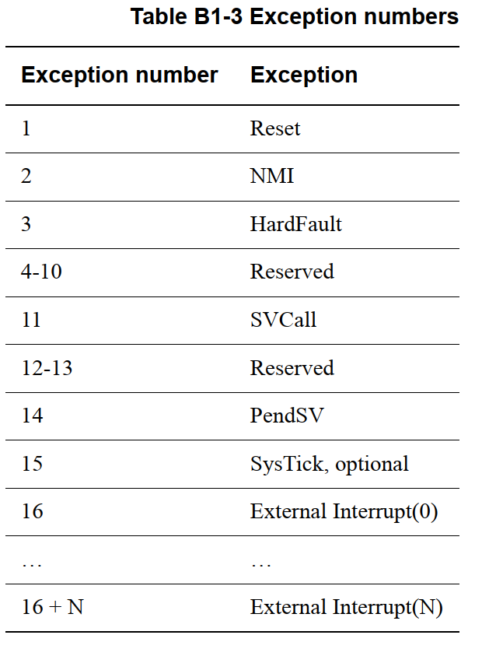

Stm32F4的中断配置表格，可以参考英文手册的P374.

目前对于MPECAN的中断号定义，没有找到相关出处。

## 代码中关于中断的处理逻辑

* 1. 在**启动代码**定义的中断向量表中，各个中断的调用函数为统一的接口函数，即：cm0InterruptHandler()；
  2. 如本章节的3小节的说明，在**ICSR寄存器（在cm3中文手册中比较详细）**中，可以读取当前异常号，异常 号和中断向量表是对应的；
  3. 代码中，代用**全局数组**的方式把异常号和中断服务函数关联在一起，在任意中断发生时候，进入到中断服务函数cm0InterruptHandler(),该函数的执行序列是这样的：首先读取ICSR寄存器，获取异常号，作为参数，获取对应的中断服务函数；
  4. 中断函数的定义和注册，使用接口INSTALL_ISR()

## 检索中断号

搜索：

INSTALL_ISR关键字。

## Can部分的一些记录################

## Can命令处理流程：

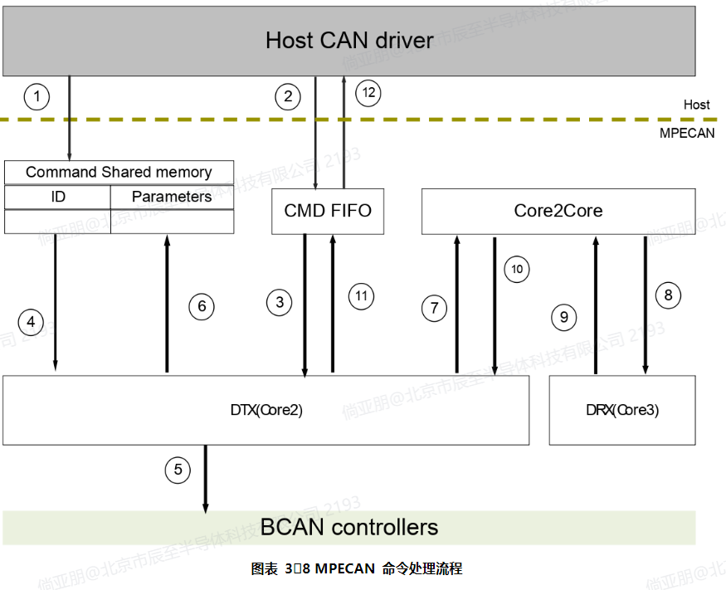

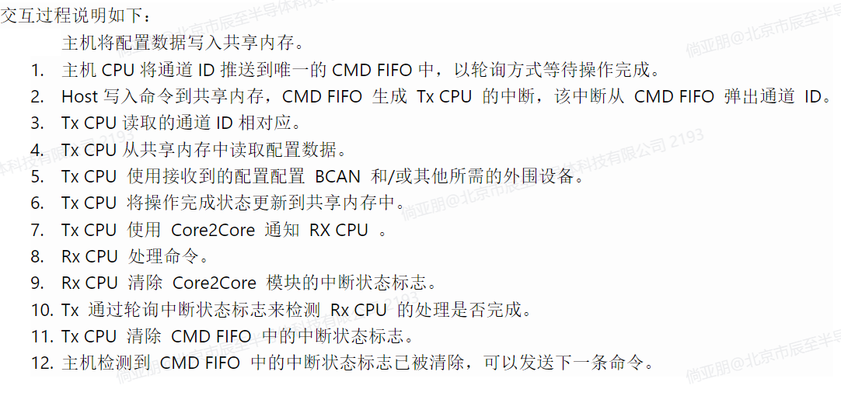

Host以双方约定好的结构体类型（内部数据类型为枚举结构体类型，方便在应用时候以对应的结构体指针类型进行访问），在 share memory区域写入数据，基本结构为：

Command structure，

Command Type， which is a unique value,

A return value type of enum.

然后，Host在FIFO中写入通道号，触发MPECAN中断；

在中断中，MPECAN获取command type字段，根据command type编号，调用对应的结构体类型，并处理。**（该部分能调用不同类型参数的核心就是通过union实现多种结构共享内存，并且按照双方约定的方式访问data）。**

**与此同时，Host等待应答数据，也就是return字段，会写回到share memory。**

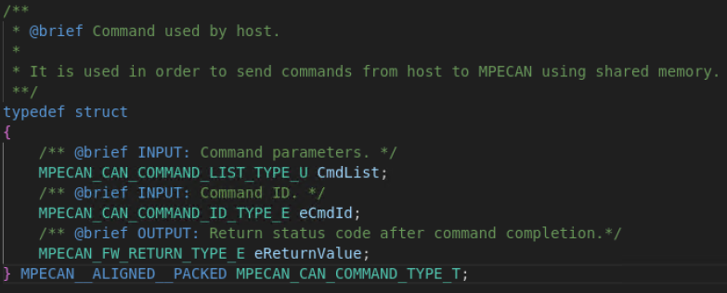

The type of parameter(enum)：

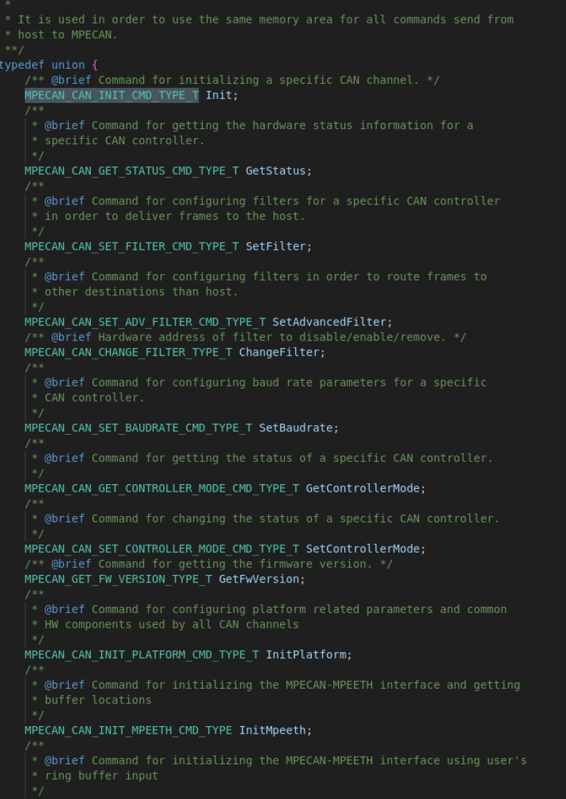

Command ID（enum）：

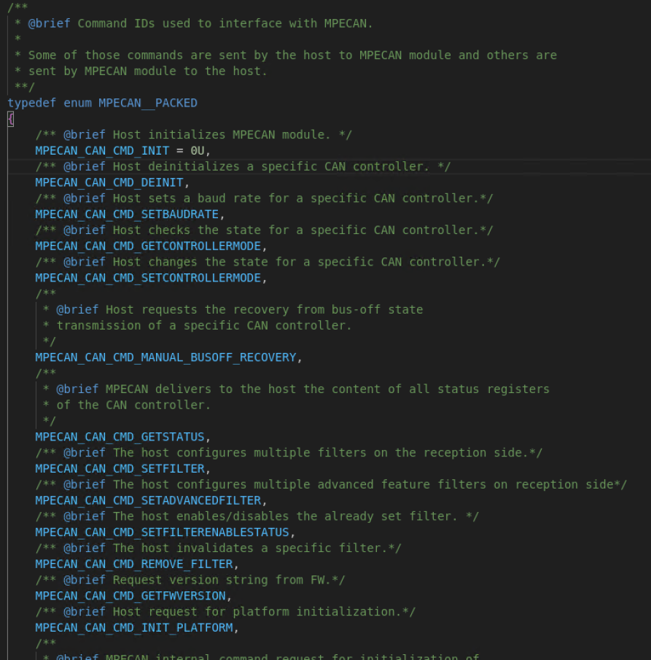

Return Value：

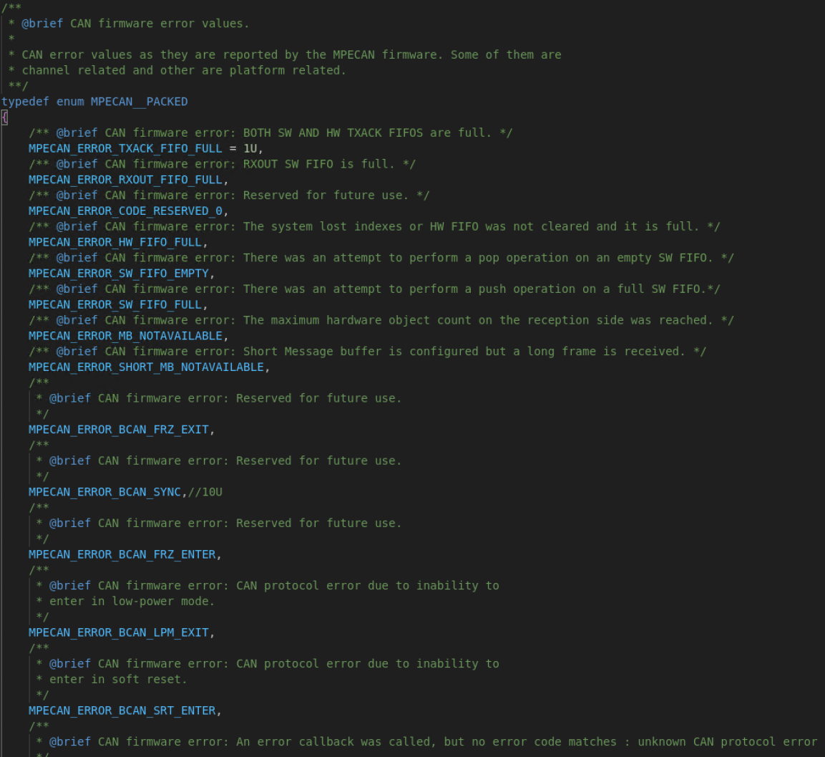

## 发送过程及代码分析：

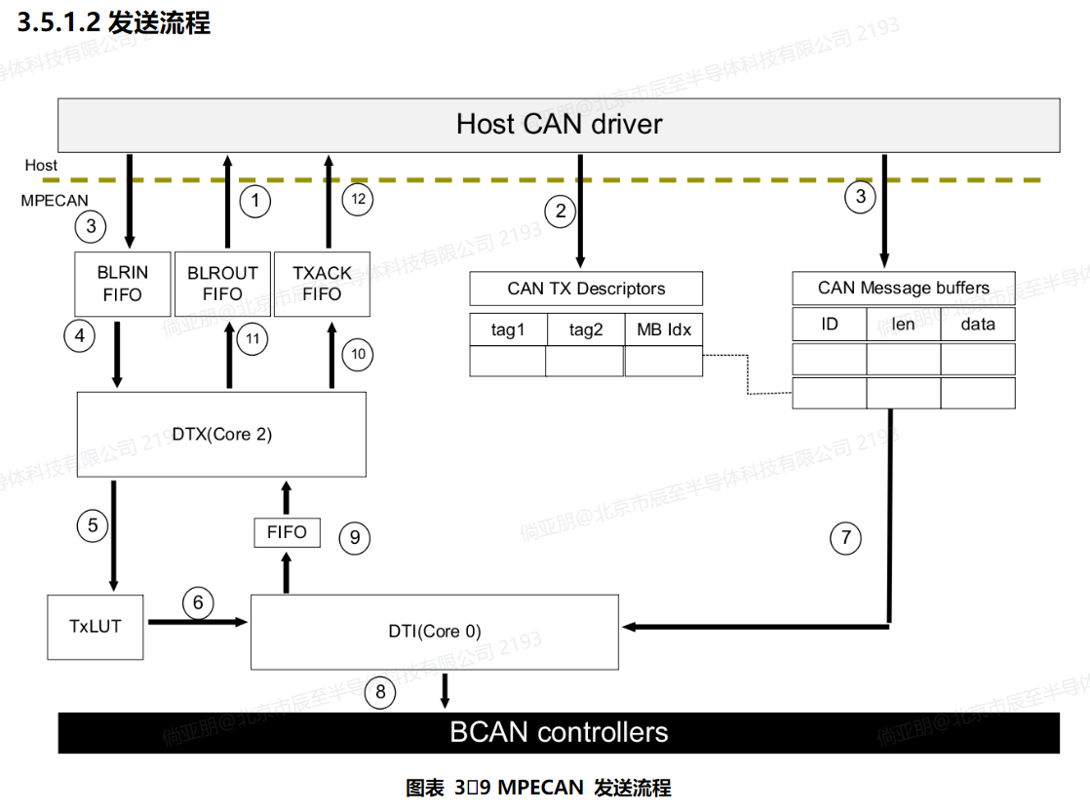

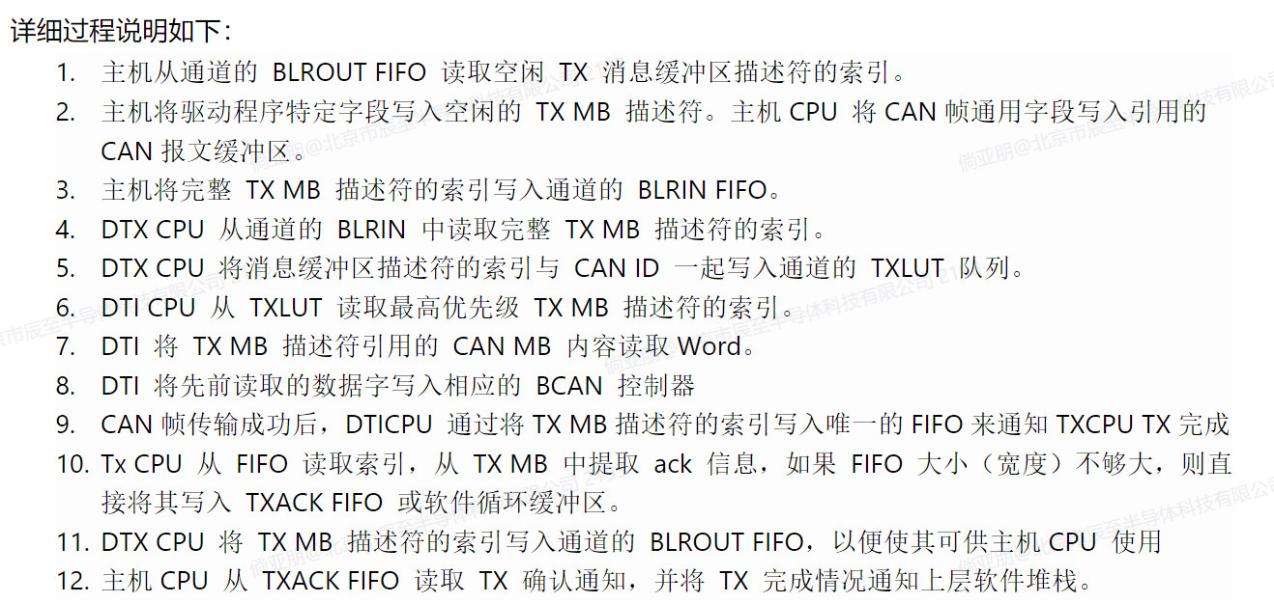

**对于cortexM0p模块（cm0p core2）来说，BLRIN（16个）触发非空中断作为一个数据发送的起始。中断中，根据通道号将frameID取出，并在Txlut中执行frame的查找。然后清除非空flag标志。**

CAN接收过程：

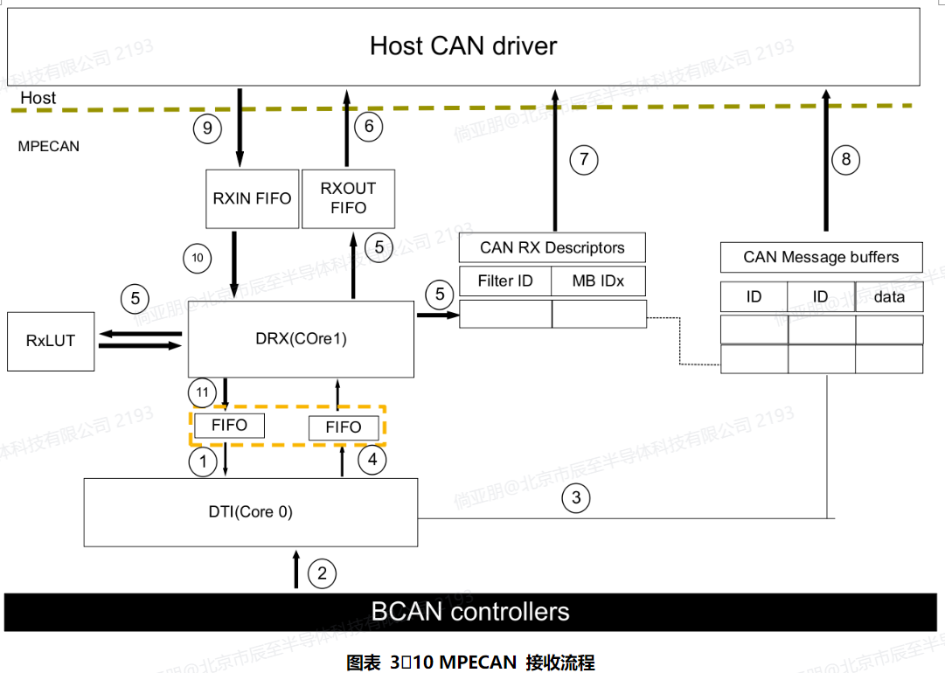

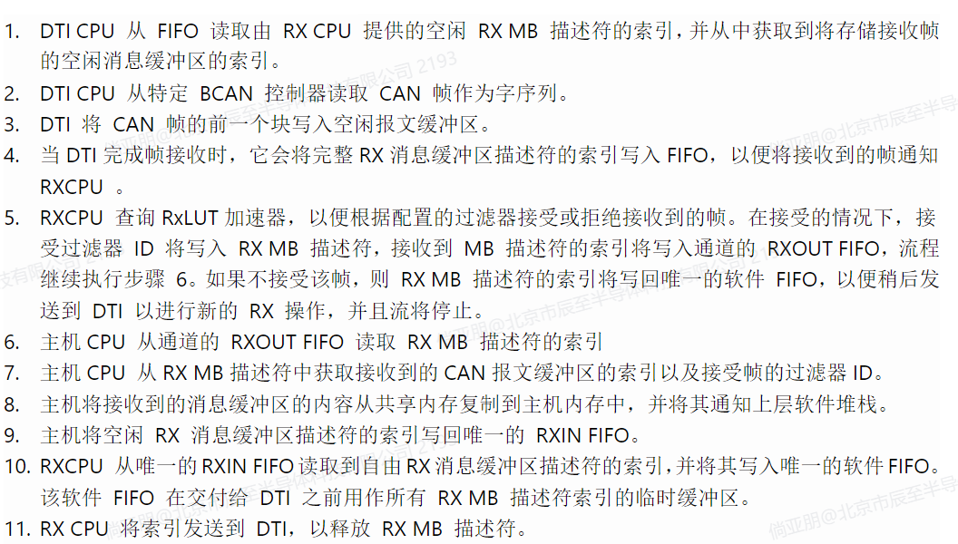

FIFO定义：

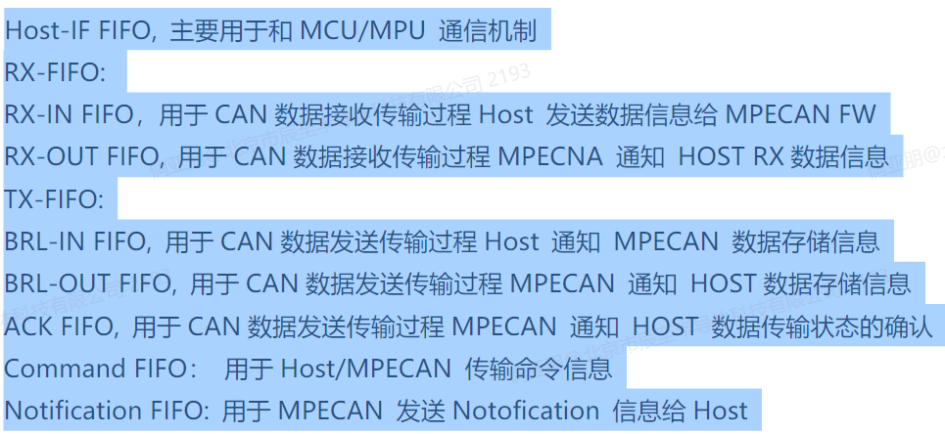

**CAN share memory：some message buffer descriptors and message buffers**

**MB and MBD**

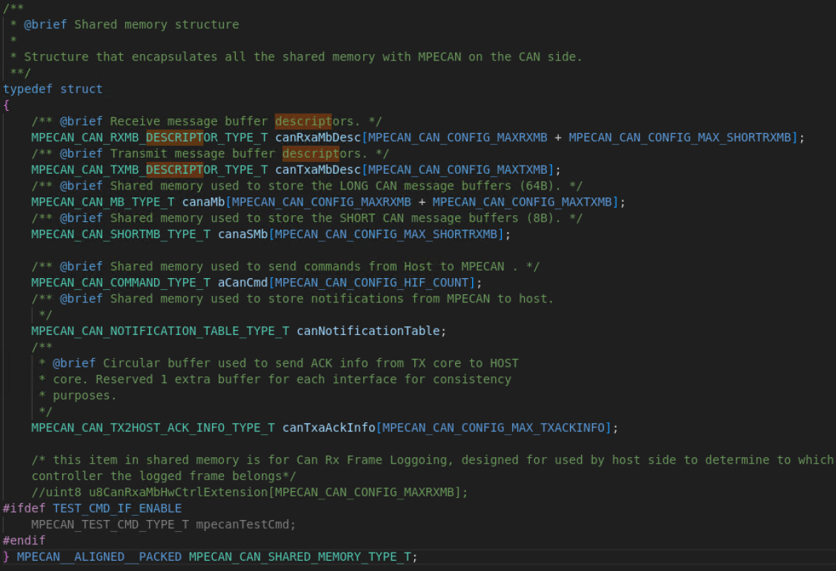

## 远程桌面登录信息

• 使用windows远程桌面，一般使用自己账户登录远程桌面：116.113.133.5:19014

• 用户名：star-gather\<姓名的全拼>

• **密码：Typ@24061729 (其他的密码也是用这个)**

## 代码阅读笔记

C1_Software_Architecture_Spec.docx 为顶层设计文档。

## 关于Cortex系列的总线

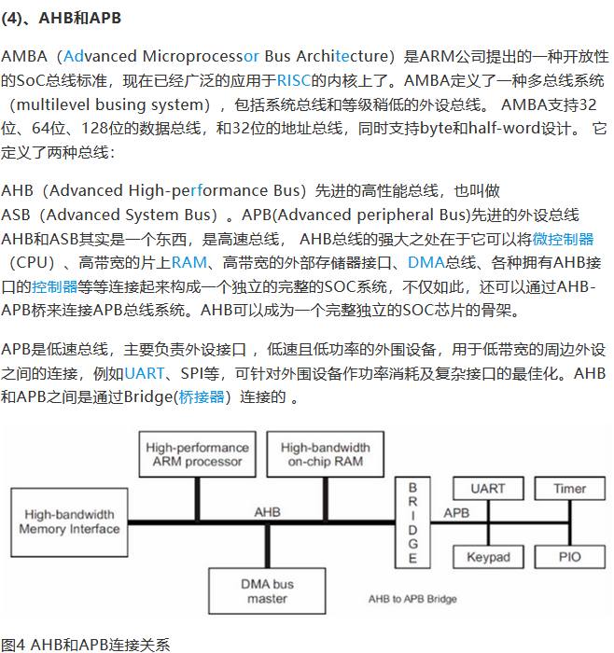

## HIF高速接口interface

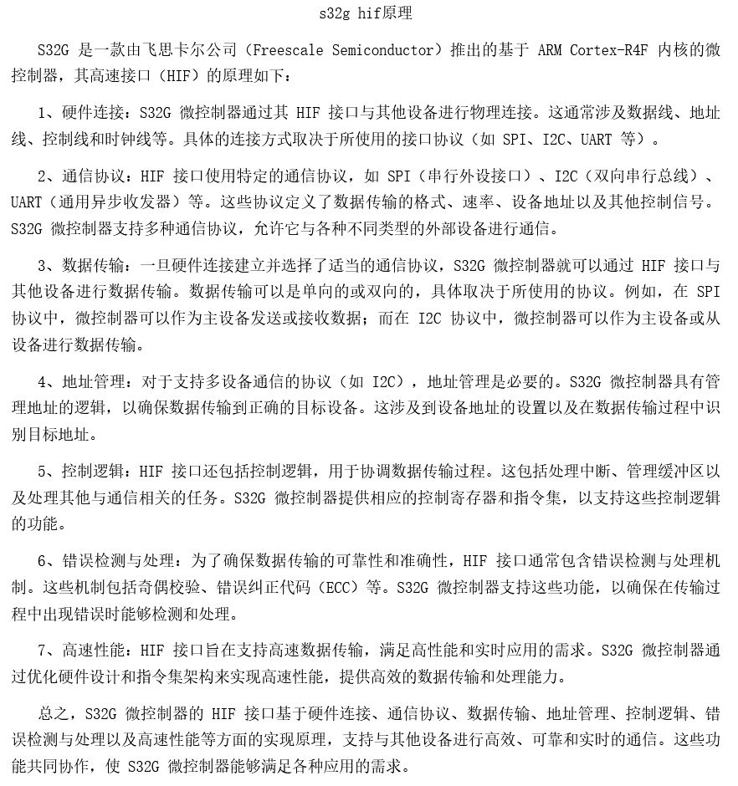

## IPC进程间通信

综合介绍几个方式。

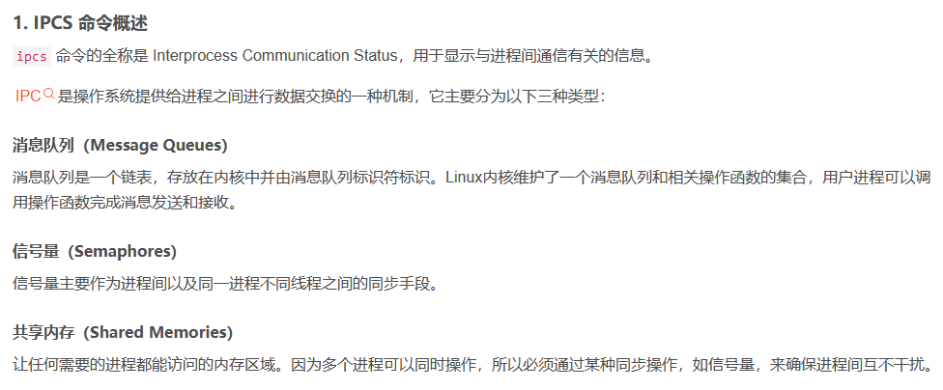

## MPECAN四个核心

Core0：发送及配置信息的处理，当然底层配置信息是写入到配置寄存器中的；

Core1：传输协议处理。

Core2：接收数据流的处理；

Core3：CAN帧格式转换器；

**章节8.4.1.1.**

其他：再host总线上具有多个FIFO、Share memory用于数据交互。

比较繁杂

## Lin总线

一主多从的总线结构，点名通信的方式。单总线节点个数限制16（1主15从），速率20Kbps。

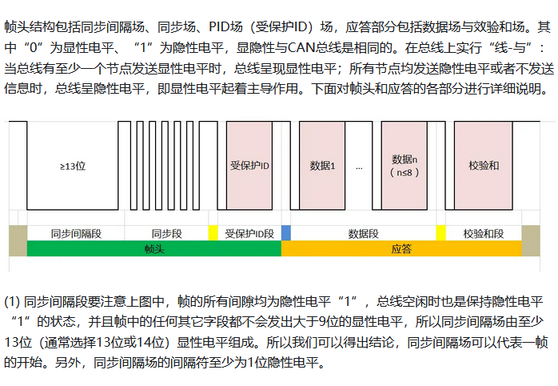

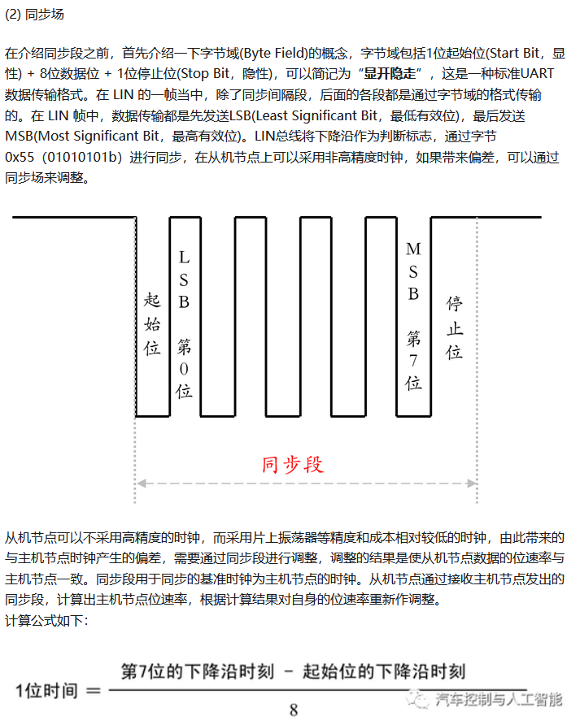

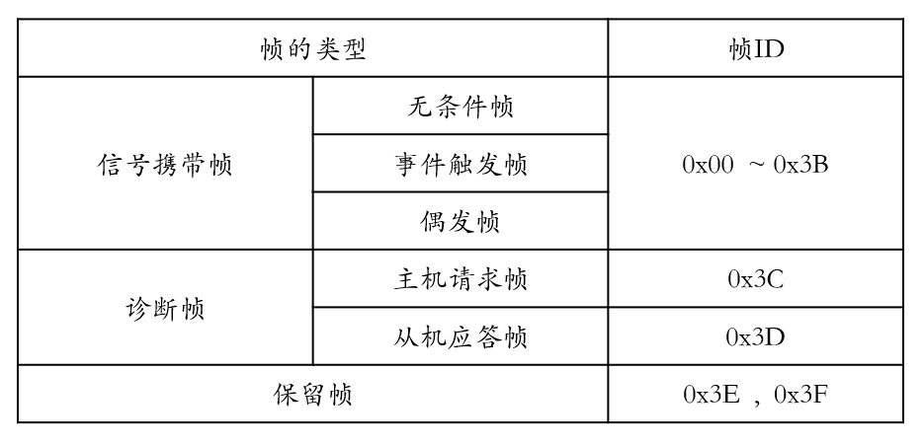

一般而言，车内会选择统一字节数，最常用的是每帧传递8个字节。没有数据长度段。

LIN帧类型

1. 无条件帧

这个帧类型类似于点名某个节点，把当前的帧空间留给该节点来进行报文的发送。此时，其他的节点可以接收来自该节点的报文信息（包括主节点）。

如何点名？

1. 事件触发帧
2. 偶发帧
3. 诊断帧 用于配置、识别和诊断。
4. 保留帧 后续扩展使用。

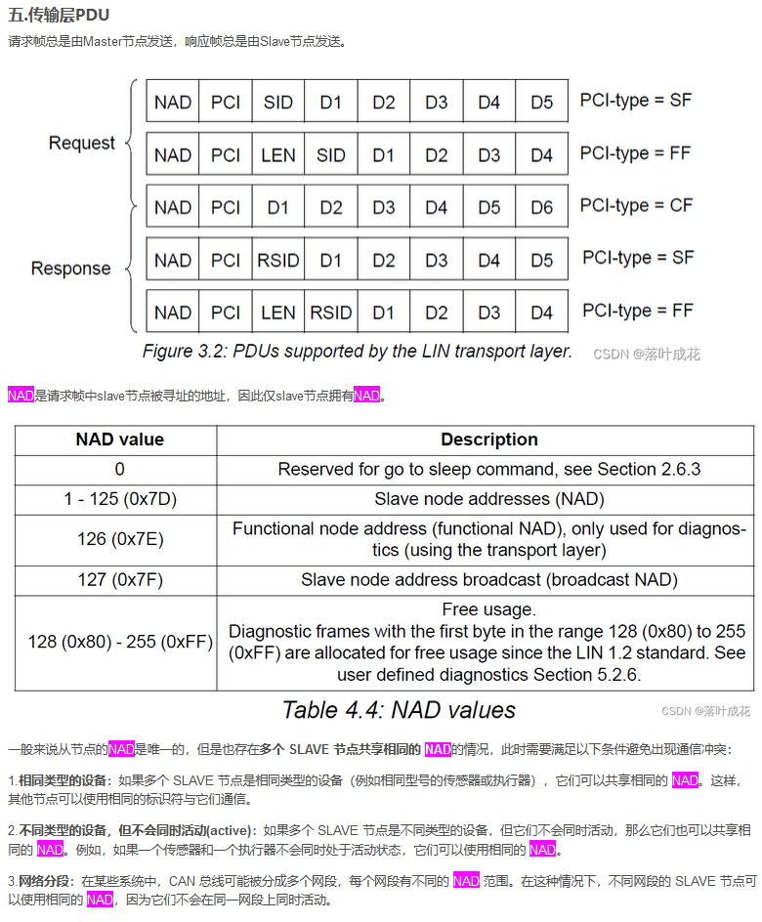

## LIN传输层知识

核心是了解 传输层完成地址绑定。

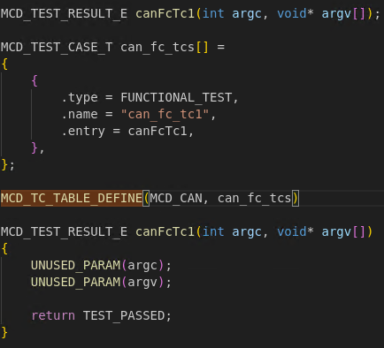

## NoC （Network-on-Chip）

片上网络，其结构组成如下所示：区别于

传统的总线型或交叉开关（crossbar）等互联结构有可扩展性差、带宽较低、延迟较大和功耗较高等缺点

